Sommario

1. I paradossi dei sensi 1

2. FILOSOFIA 5
2.1. I paradossi dell’etica socratica 5
2.2. I paradossi dello stoicismo 5
2.3. Le antinomie kantiane 6
2.4. L’esistenzialismo 7
2.5. Kierkegaard 8
2.6. Heidegger 9
2.7. Sartre 11
2.8. Russel 13

3. FISICA - Corrente di spostamento e campo magnetico 15
Il paradosso del teorema di Ampere 15
Corrente di spostamento 16
Campo magnetico della corrente di spostamento 17
Equazioni di Maxwell 18

4. LETTERATURA TEDESCA 20
4.1. Franz kafka 20
4.2. Friedrich Dürrenmatt 22

5. LETTERATURA ITALIANA 24
5.1. Leopardi 24
4.2. Montale 28
4.3. Pirandello 32

6. LETTERATURA LATINA 36
6.1. Marziale 36

7. GEOGRAFIA GENERALE 38
7.1. Paradosso di Olbers 38

8. Jorge Luis Borges 42

9. STORIA DELL’ARTE 47
9.1. Magritte 47
9.2. Salvador Dali’ 53

10. STORIA 56
10.1. La prima guerra mondiale: mezzi e strategie 56
10.2. Le pretese dell’Italia e la vittoria mutilata 57
10.3. Il re di fronte al fascismo 58
10.4. La crisi economica e finanziaria della Germania nel primo dopo guerra 58

I paradossi

Per gli antichi Greci erano paralogismi in altre parole problemi “oltre la logica”, per i medioevali erano insolubilia cioè “problemi senza soluzione”, noi preferiamo parlare di antinomie, “problemi contro le regole” o di paradossi vale a dire di problemi “oltre l’opinione corrente” o “oltre l’apparenza”.
Infatti, argomento di queste pagine saranno dilemmi, affermazioni, ambiguità ed illusioni che possono apparire contraddittorie e ingannevoli, a volte decisamente assurde, ma che poi, a ben guardare, trovano soluzioni logiche e del tutto soddisfacenti; spesso, anzi, sono proprio situazioni di questo tipo ad essere gli spunti necessari per fondare, rivedere, approfondire intere aree dell’umano sapere.
Il paradosso si definisce come "una conclusione apparentemente inaccettabile, che deriva da premesse apparentemente accettabili per mezzo di un ragionamento apparentemente accettabile".
E’ consuetudine, quindi, classificare i paradossi in tre differenti tipi:
1. Un paradosso si dice logico o negativo se riduce all’assurdo le premesse su cui è basato. L’argomento dimostra l’inaccettabilità di alcune assunzioni implicite e apparentemente innocue. Il più delle volte è il punto di partenza per la rifondazione delle aree del sapere che interessa.
2. Un paradosso è retorico o nullo se si limita a fare uso di sottili ragionamenti, o ha il solo intento di mettere in mostra l’abilità di chi lo produce. Usato diffusamente in didattica o in letteratura, quest’artificio può anche essere efficace ma non è generalmente accettato come metodo filosofico; nel pericolo di ridurre la cultura al sofisma, esso fu aspramente criticato da Platone nel ‘Gorgia’.
3. . Un paradosso è ontologico, o positivo, se attraverso un ragionamento inusuale rafforza le conclusioni a cui arriva.” A questo si riferiva Shopenhauer quando affermava che «la verità nasce come paradosso e muore come ovvietà». O Quine, quando notava che «quello che per uno è contraddittorio, per un altro diventa paradossale, e per un altro ancora banale».

E’ interessante soffermarsi brevemente sui modi in cui si presentano i paradossi, spesso, questi strani “soggetti”, oltre a trovarsi nei ragionamenti chiari ed espliciti, amano nascondersi in figure retoriche e linguistiche di uso comune quanto pericoloso. Esempio ne siano l’iperbole, l’ellissi, la parabola, il chiasmo e l’ossimoro, ancora l’ironia e l’antifrasi.

Il paradosso del nostro tempo
Non è forse la nostra società,una società del paradosso?
Spendiamo di più, ma abbiamo meno,sappiamo correre e sbrigarci ma non sappiamo aspettare.
Abbiamo case più grandi e comode,ma famiglie più piccole,disgregate.
Abbiamo più istruzione,più conoscenza, ma a che serve la conoscenza se non è supportata dal buon senso?.
Curiamo l’apparenza con così grande attenzione e dedizione,che ci dimentichiamo di migliorare noi stessi.
Parliamo molto o forse troppo,ma a volte mancano i contenuti.Abbiamo imparato a guadagnarci da vivere ma non a vivere,abbiamo aggiunto anni alla vita,ma non vita agli anni.
La nostra è una società tecnologica,pronta a creare nuovi strumenti sempre più all’avanguardia,capaci di comunicare in un attimo con il mondo,ma è proprio questo,che a volte rende poveri i contenuti.
Conosciamo tutti gli orrori della storia,e viviamo ancora nei pregiudizi,nelle menzogne. Fingiamo di credere che uccidano più la pistola, l'HIV e la siringa, che la bottiglia e la
sigaretta, scordando che in Italia ogni anno ci sono «solo» seicento omicidi, ottocento morti di AIDS e mille di droga, ma ben trentamila per l'alcool e novantamila per il tabacco. Il che significa che il terrorismo mondiale ha fatto meno vittime, nella sua intera storia, di quante ne facciano gli osti e i tabaccai italiani in qualche chiaro di luna.
Sono infinite le contraddizioni che caratterizzano la nostra modernità, così tante che spesso non ce ne rendiamo conto, e rendiamo noi stessi “pupazzi” in mano alla realtà che ci circonda, una realtà ingannevole, governata dai più forti.
Abbiamo mille informazioni a disposizioni, mille possibilità e strumenti per sapere cosa accade nel mondo, ma neanche una certezza se ciò che sappiamo sia la verità o sia una “deformazione” di essa!
Ormai da parecchio tempo la percezione del benessere, il sogno di una crescita senza limiti, il mito di un’abbondanza senza confini, tanto ricercati, sono profondamente in crisi. Il disagio non viene solo dalla percezione, confusa quanto preoccupante, di problemi economici, che non affliggono solo i “grandi sistemi”, ma incidono sulla vita quotidiana delle persone e delle famiglie. C’è anche un disorientamento, una crisi dei valori, che dura da parecchi anni, ma comincia ad essere diffusamente percepita. Insomma qualcosa sta cambiando. In una cultura sempre più “disancorata” dai valori che appaiono, ma non sono, le persone stanno prendendo coscienza della loro capacità di essere e di agire. Il rifiuto della “abbondanza” come valore assoluto e fine a se stesso è un fenomeno che non deriva solo dall’attuale percezione di rincaro dei prezzi, ristrettezza economica, incertezza e disagio. È una tendenza più profonda. Si manifesta, in un modo o nell’altro, in tutte le economie più “ricche”.Il paradosso è quindi forte: per molti anni si è rincorso il mito dell’abbondanza ed ora si sta raggiungendo la consapevolezza che in realtà dietro a tutto ciò se nasconde il vuoto, l’insensatezza.
Basta un attimo.
Un momento per guardarsi intorno e rendersi conto che forse mai, prima d’ora, la società ha dato vita ad una lunga serie di assurdità e di contraddizioni che a volte sembrano non avere soluzione, perché intrinseche ad essa stessa e a volte, la base su cui essa si fonda E forse, la stessa vita, pensandoci rappresenta per ciascuno di noi l'avventura più "assurda" che ci potesse capitare.Eppure quelli che lo avvertono meglio - e qui sta il paradosso - sono proprio coloro che si dedicano con più impegno ad indagare razionalmente la condizione della nostra esistenza e a tentare di dare una sistemazione sensata, logica, sicura, a ciò che ne sappiamo e ne pensiamo, non volendo ammettere che, in fondo, un pizzico di assurdità c’è sempre!

I paradossi dei sensi

Nelle neuroscienze sono noti molti paradossi dovuti all'imperfezione dei sensi, o all'elaborazione dei dati da parte della mente. Ad esempio, è possibile creare un suono che sembra crescere sempre, mentre in realtà è ciclico. Le illusioni ottiche sono un esempio di paradossi sensoriali.

Un’illusione ottica è una qualsiasi illusione che inganna l’apparato visivo umano, facendogli percepire qualcosa che non è presente o facendogli percepire in modo scorretto qualcosa che è presente.
Le illusioni ottiche possono manifestarsi naturalmente o essere dimostrate da specifici trucchi visuali che mostrano particolari assunzioni del sistema percettivo umano.
In base al meccanismo che ne è causa quindi, si hanno tre categorie di illusioni:
- Ottiche, quando sono causate da fenomeni puramente ottici e pertanto non dipendenti dalla fisiologia umana;
- Percettive, in quanto generate dalla fisiologia dell'occhio Un esempio sono le immagini postume che si possono vedere chiudendo gli occhi dopo avere fissato un'immagine molto contrastata e luminosa;
- Cognitive, dovute all'interpretazione che il cervello da delle immagini. Un caso tipico sono le figure impossibili e i paradossi prospettici.
Un miraggio è un esempio di illusione naturale dovuta a un fenomeno ottico. La variazione nella dimensione apparente della Luna (più piccola quando è sopra la nostra testa, più grande quando è vicina all'orizzonte) è un'altra illusione naturale; non si tratta di un fenomeno ottico, ma piuttosto di un'illusione cognitiva o percettiva. Un altro curioso esempio di illusione percettiva in natura è la salita in discesa.
Illusioni geometriche
Sono illusioni cognitive in cui viene percepita erroneamente la geometria dell'immagine o parte di essa. Per esempio linee parallele vengono percepite come divergenti, convergenti o curve. In altri casi due elementi che hanno la stessa dimensione sono percepiti con dimensione differente.
L'effetto può essere causato dal fatto che un'area di colore chiaro tende ad essere percepita come più ampia della stessa area di colore scuro. Questo principio viene utilizzato in architettura per aumentare o diminuire l'altezza o la dimensione apparente di stanze o facciate scegliendo opportunamente i colori.
Un'altra causa è dovuta alla tendenza del cervello a stimare una dimensione basandosi su effetti prospettici o sul confronto con oggetti vicini..

  I due cerchi arancioni centrali hanno lo stesso diametro. |  | 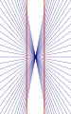  Illusione di Hering: le due linee rosse sono parallele anche se non sembra. | 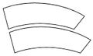  Illusione di Jastrow: le due figure hanno le stesse dimensioni.

Illusioni di colore e contrasto



La barra è tutta della stessa tonalità di grigio. In questa categoria di illusioni particolari giochi di contrasto inducono a giudicare di colore o livello di grigio differente due aree che in realtà sono identiche.

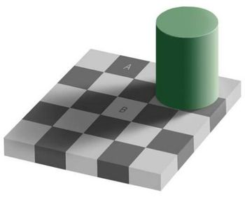
Nonostante l'apparenza, il quadrato A è della stessa tonalità di grigio del quadrato B.
NOTA: Per quanto ci si sforzi di guardare l'immagine, non si è in grado di convincersi che le due aree sono dello stesso colore. Per verificare l'affermazione salvate l'immagine sul vostro PC. Apritela con un software per la manipolazione di immagini. Selezionate parte di un'area e trascinatela sopra l'altra area. Come potete vedere il colore è lo stesso!

Illusioni di completamento


Griglia scintillante: nelle intersezioni delle linee bianche è possibile osservare delle macchie grigie in continuo cambiamento
In alcune illusioni si ha la percezione di parti di immagini che non esistono realmente. In alcuni casi la natura del fenomeno è fisiologica, come nell'illusione della griglia scintillante. Questo effetto è spiegabile con il processo neurologico chiamato inibizione laterale. L'intensità luminosa percepita di un punto non è data da un singolo neurone, ma diversi neuroni centrali danno un segnale che viene parzialmente inibito dai neuroni circostanti. Poiché nelle intersezioni l'area circostante è mediamente più chiara che non nei tratti di linee, la zona centrale appare più scura.


Triangolo di Kanizsa: è possibile vedere un triangolo bianco che in realtà non esiste
Altre illusioni di immagini inesistenti sono invece prodotte dalla mente, come nell'esempio del.Figure ambigue

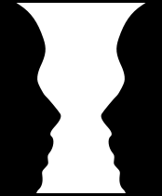
Una coppa bianca o due facce nere contrapposte?
Si tratta di immagini con due o più possibili figure distinte osservabili. Le singole figure possono essere viste a seconda del punto di vista (per esempio capovolgendole), ed in tale caso la percezione è oggettiva, oppure a seconda delle aspettative, quindi la natura dell'illusione è psicologica e soggettiva.

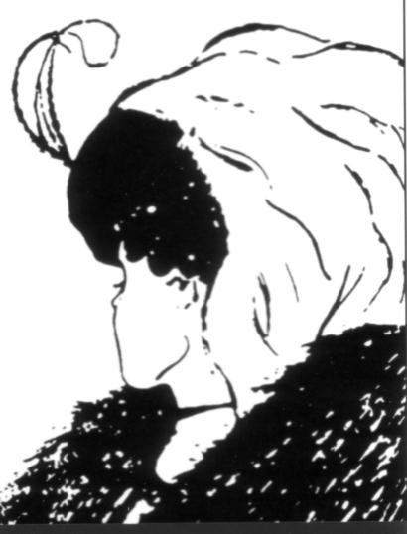
Donna giovane o vecchia?

Figure impossibili
Sono rappresentazioni bidimensionali di oggetti impossibili che non potrebbero esistere cioè nel mondo tridimensionale. Particolarmente famose sono le rappresentazioni di ambienti impossibili di Maurits Cornelis Escher

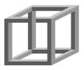  Cubo impossibile |   Triangolo impossibile  o triangolo di Penrose | 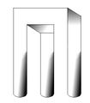  Architrave con due  o tre colonne?
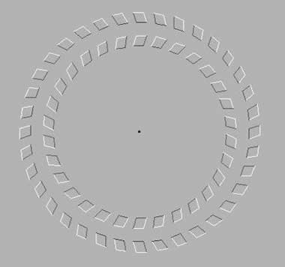

Fissare il punto nero al centro,allontanando e avvicinando la testa alla figura,si vedranno i cerchi ruotare

FILOSOFIA

I paradossi dell’etica socratica
La virtù, non è considerata da Socrate un dono gratuito, ma una conquista faticosa, in quanto l’essere uomini viene considerato il frutto di un’arte che è la più difficile di tutte.
Per essere uomini nel modo migliore, è necessario “fare filosofia” nel senso più ampio del termine e ciò rende necessaria una profonda riflessione sull’esistenza.Il concetto di bene e di giusto scaturiscono di volta in volta dal nostro lucido ragionare.La vita quindi è come un’avventura della ragione e la virtù si fanno scienza.
Da tale concezione scaturiscono i paradossi dell’etica socratica, secondo cui”nessuno pecca volontariamente” e “chi fa il male, lo fa per ignoranza del bene”.
Con ciò Socrate intende affermare che nessuno fa il male volontariamente, poiché nessuno lo compie coscientemente e quindi sapendo realmente di farlo, poiché chi opera il male è colui che ignora quale sia il vero bene.
Tutti gli uomini, infatti, agiscono per il proprio bene: se un vizio viene scambiato per un bene, ciò è imputabile alla sua ignoranza, che non sa cogliere al di là del piacere momentaneo e comunque apparente, il futuro patimento.
Un altro paradosso è la massima secondo cui “è preferibile subire il male che commetterlo”.Questo principio si connette al Vangelo laico di Socrate, che pone le basi nella convinzione che solo la virtù e la giustizia rendono l’uomo felice, mentre l’ingiustizia lo porta solo alla bruttura e infelicità.

I paradossi dello stoicismo
Sembra che gli stoici, tra le altre forme di ragionamento, ponessero anche quell’insieme di discorsi insolubili (o ritenuti tali) che vanno sotto il nome di paradossi, aporie, dilemmi, antinomie ecc.
I più famosi e conosciuti erano quelli di origine megarica,
Quelli più celebri sono il paradosso del mentitore e del Bugiardo.
Epimenide proclamava che “tutti i cretesi sono falsi”
Diceva il vero o diceva il falso?
- Se diceva il vero, mentiva, in quanto era cretese, affermando che tutti i cretesi erano bugiardi; quindi diceva il falso.
- Se diceva il falso, non mentiva, come cretese, quindi diceva il vero.
Da ciò si crea l’insolubile paradosso: se Epimenide diceva il vero mentiva, se mentiva diceva il vero!

Più elaborato e sottile è il dilemma del Coccodrillo:
“Un coccodrillo, rubato un bambino, promise alla madre di renderglielo, a patto che essa avesse indovinato la sua intenzione o meno di restituirglielo.Avendo la madre risposto che il coccodrillo non l’avrebbe restituito, il predone cadde in un terribile dilemma. Infatti, non restituendolo, avrebbe reso vera la risposta della madre, e quindi avrebbe dovuto, in base al patto, procedere alla consegna del bambino. Viceversa, restituendolo, avrebbe reso falsa la risposta della madre e quindi, in base al patto, non avrebbe dovuto consegnare il bambino.”
In ambedue i casi il coccodrillo si sarebbe trovato in una paralizzante contraddizione con se stesso.
Alcuni di questi ragionamenti, possono essere considerati delle autentiche antinomie della ragione e per molti secoli sono stati considerati “isolubili”.
Essi hanno comunque svolto esercitato un’importante influenza sulla storia del pensiero umano, contribuendo al progresso delle ricerche logiche, volte ad escogitare appositi schemi di soluzione.

Le antinomie kantiane
LA DIALETTICA TRASCENDENTALE
Kant ritiene che la psicologia razionale, e quindi la metafisica, sia fondata su un “paralogisma” ovvero su di un “ragionamento errato” che consiste nell’applicare la categoria di sostanza all’io penso, trasformandolo in anima, e quindi in una “realtà permanente”.
L’io penso non è un oggetto empirico, ma solamente un’unità formale e sconosciuta, a cui non è possibile applicare alcuna categoria.
L’uomo quindi, secondo la concezione kantiana, non può conoscere l’io in quale è in se stesso, e quindi l’io noumenico, ma solo l’io che gli appare attraverso le forme a priori, ovvero l’io fenomenico.
Anche la cosmologia razionale, che intende il mondo come totalità assoluta dei fenomeni cosmici, è destinata, secondo Kant a fallire.
Quando i metafisici, pretendono quindi di fare un discorso attorno al mondo nella sua totalità, cadono nelle antinomie, in quei “conflitti della ragione con se stessa”che si concretizzano in coppie di affermazioni opposte, in cui la tesi afferma e l’antitesi nega, ma tra le quali, non è possibile decidere.

PRIMA ANTINOMIA:
Tesi: ”Il mondo ha un suo inizio nel tempo e, rispetto alo spazio, è chiuso dentro i limiti.
Antitesi: il mondo non ha né inizio né limiti nello spazio, ma è infinito così rispetto al tempo come rispetto allo spazio.”

1
SECONDA ANTINOMIA:
Tesi: ”Nel mondo, ogni sostanza composta consta di parti semplici, e in nessun luogo esiste qualcosa che non sia o il semplice o ciò che ne risulta composto”
Antitesi: ”Nel mondo, nessuna cosa composta consta di parti semplici; e in nessuna parte del mondo esiste alcunché di semplice”.

TERZA ANTINOMIA:
Tesi: ”Le causalità in base a leggi della natura non è l’unica da cui sia possibile far derivare tutti i fenomeni del mondo.Perla loro spiegazione si rende necessari l’ammissione anche d’una causalità mediante libertà”.

2
Antitesi: ”Non v’è libertà alcuna, ma tutto nel mondo accade esclusivamente in base a leggi di natura”

QUARTA ANTINOMIA:
Tesi: “Del mondo fa parte qualcosa che-o come suo elemento o come sua causa costituisce un essere assolutamente necessario”
Antitesi: ”In nessun luogo-né nel mondo né fuori del mondo esiste un essere assolutamente necessario che ne sia la causa”.

1=ANTINOMIE MATEMATICHE
2=ANTINOMIE DINAMICHE
Entrambe sono razionalmente dimostrate e quindi è impossibile decidere tra esse.
Questa impossibilità risiede nello stesso concetto di mondo: essendo l’idea del mondo al di là di ogni esperienza possibile, non può neanche fornire alcun criterio che possa far decidere per l’una o l’altra delle tesi in contrasto.
Le antinomie giungono quindi a dimostrare l’illegittimità dell’idea di mondo.

L’esistenzialismo
L’esistenzialismo è una corrente filosofica che ha a che fare con le dimensioni più diverse dell’esistenza.
E’ quindi un clima, un’atmosfera che porta anche alla nascita e diffusione di mode (nel linguaggio, nel vestire ecc.).Si focalizza quindi l’attenzione sui problemi dell’uomo e gli aspetti più svariati della sua vita, in particolare quelli negativi e limitanti.
Il limite è, infatti, la cifra dell’esistenzialismo.Viene introdotta quindi la categoria fondamentale delle situazioni-limite, che costituiscono il “recinto” in cui siamo costretti a vivere, quel muro che non può essere oltrepassato.Le due situazioni limite per eccellenza sono la vita e la morte, ma altri elementi diventano limiti esistenziali per l’uomo come la dimensione spaziale, il dolore, il conflitto.
La finitudine umana è sicuramente la caratteristica fondamentale del nostro essere. L’uomo, all’interno di questa esistenza non può non scegliere: egli si trova sempre di fronte ad un bivio e a diverse possibilità.Può scegliere di non scegliere ma comunque anche questa è una scelta.
L’esistenza umana ha quindi del paradossale poiché l’uomo si trova gettato in un mondo senza averlo scelto e generalmente non sceglie di uscirne e neppure di non uscirne poiché non può non morire.
Spesso, infatti, la morte viene considerata come una sorta di liberazione, come un’uscita quasi desiderabile dalla condizione miserrima dell’esistenza umana.
“La morte si sconta vivendo”e la vita sembra diventare una vera e propria condanna.
.

Kierkegaard
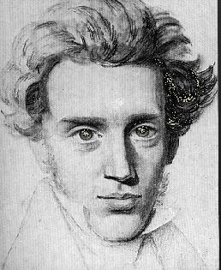
Molti temi sviluppati nella filosofia di Kierkegaard costituiscono una vera contrapposizione polemica ai temi dell’idealismo: difesa della singolarità dell’uomo contro l’universalità dello spirito; esistenza contro ragione; libertà come possibilità contro libertà come necessità ecc.
Egli, infatti, rivendica la concretezza dell’esistenza del singolo contrapponendosi alla centralità che Hegel attribuiva al genere ed alla specie.Egli non intravede nessuna possibilità di identificazione con Dio e non accetta l’idea di un sistema che porta soltanto ad uno stato di anonimità.
Egli ha cercato di ricondurre la comprensione dell’intera esistenza umana alla categoria della possibilità.Egli mette in luce l’aspetto negativo d’ogni possibilità che entri a far parte dell’esistenza umana.
Ogni possibilità è, infatti, oltre che possibilità-che-sì anche possibilità-che-non: implica la nullità possibile di ciò che è possibile, quindi la minaccia del nulla.
Kierkegaard dice d’essere lui stesso “una cavia d’esperimento per l’esistenza” e di nutrire in sé i punti estremi d’ogni opposizione.
“Ciò che io sono è nulla; questo procura a me ed al mio genio la soddisfazione di conservare la mia esistenza al punto zero, tra il freddo ed il caldo, tra la saggezza e la stupidaggine, tra il qualche cosa ed il nulla come un semplice forse”.
Il punto zero è l'indecisione permanente un instabile equilibrio tra le varie alternative.
Un’altra caratteristica del pensiero di Kierkegaard è il tentativo di chiarire le varie possibilità che si offrono all’uomo, tutti quegli elementi che costituiscono le alternative dell’esistenza, mentre Kierkegaard non poteva scegliere.
Esistono diversi stadi d’esistenza, ovvero tre possibilità di vita: lo stadio estetico, etico e religioso.
Stadio estetico: stadio di non scelta, dell’immediatezza.Forma di vita di chi esiste nell’attimo, irripetibile, incarnata dal seduttore. L’esteta si crea un mondo luminoso, assente da ogni banalità e ripetizione.Tale stadio ha le caratteristiche dell’avventura, non scelta, dispersione noia ed imitazione. Infatti, chi vive esteticamente è disperato: l’ansia di una vita diversa si prospetta come un’altra alternativa poiché l’esteta avverte il senso di fallimento..Per raggiungere quest’alternativa, bisogna scegliere per riagganciarsi con un salto all’altra alternativa possibile, la vita etica.

Stadio etico: è la scelta della scelta.Implica continuità e stabilità.Il problema dell’uomo etico è mantenersi nella ripetibilità.La vita etica è incarnata dal marito. L’uomo che sceglie, scegliendosi, sceglie tutto se stesso e ciò implica la scelta anche dell’angoscia e della sua negatività.Nella scelta della generalità si perde la singolarità: ciò determina la frustrazione e quindi il pentimento. L’uomo non può sfuggire dal rapporto con se stesso: in lui si genera la disperazione per una doppia mancanza, deficienza di necessità (nulla è precostituito) e deficienza di libertà (la possibilità di mancanza di libertà è la più certa che ci sia).L’uomo, di fronte alla morte non può più scegliere, è colto da una disperazione infinita, e vede come unica possibilità, l’aggrapparsi a Dio.Paradossalmente quindi la nostra disperazione diventa la vera salvezza: solo infinitamente disperati si può compiere il salto verso l’assoluto.
Stadio religioso: ”Rapporto dell’assoluto con l’assoluto”.Tra vita etica e religiosa c’è un abisso profondo.
Kierkegaard chiarisce quest’opposizione in Timore e tremore, raffigurando la vita religiosa nella persona d’Abramo. Egli, infatti, riceve da Dio l’ordine di uccidere il figlio Isacco.Il sacrificio del figlio però non gli è suggerito da un’esigenza morale, ma da un comando divino che è in contrasto con la legge morale e con l’affetto naturale tra i famigliari.
Tra i due principi non c’è nessuna possibilità di sintesi o conciliazione.La decisione tra uno dei due non può avvenire in base d nessuna regola. L’uomo che ha fede come Abramo, sceglierà il principio religioso a costo di una rottura con la norma morale.Ma il rapporto uomo Dio è privato
La fede è la certezza angosciosa, l’angoscia che si rende certa di sé e di un nascosto rapporto con Do.
L’uomo può pregare Dio che gli conceda la fede, ma la possibilità di pregare non è essa stessa dono divino?Nella fede è insita un a contraddizione ineliminabile.
La fede è quindi paradosso e scandalo.Cristo è il segno di tale paradosso: soffre e muore come uomo, parla e agisce come Dio.
Credere o non credere? Questo è il bivio in fronte a cui viene posto l’uomo.Da una parte è l’uomo che deve scegliere, dall’altro ogni sua iniziativa è esclusa poiché Dio e tutto e da Dio deriva anche la fede. Scandalo, paradosso, angoscia, contraddizione, necessità e al contempo impossibilità di decidere sono le caratteristiche dell’esistenza ma anche le caratteristiche fondamentali del cristianesimo.

Heidegger
Il senso dell’essere va ricercato interrogando un ente particolare, ovvero l’uomo (esserci= Dasein).L’uomo quindi acquista un primato ontologico.Il senso dell’essere si trasforma in un’analisi dell’esserci ovvero in un’analitica esistenziale poiché il modo d’essere dell’Esserci è l’esistenza.La prima caratteristica dell’esistenza, è la possibilità di comprendere l’essere, ovvero di rapportarsi in qualche modo all’essere.La seconda caratteristica dell’esistenza risiede nel fatto che essa è possibilità d’essere: l’esistenza non è una realtà fissa e predeterminata, ma un insieme di possibilità fra cui l’uomo deve scegliere.Quindi mentre le cose sono ciò che sono, ossia delle semplici presenze, l’uomo è ciò che lui stesso sceglie o progetta di essere.Il termine esistenza perciò riferito all’uomo, va inteso nel senso etimologico di ex-sistere cioè di stare al di fuori o al di là di sé, nella dimensione della possibilità o del progetto.Sembra quindi una trascendenza: esiste i quanto capace di pensare al futuro, anticipare la possibilità.
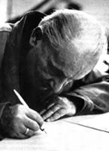
La scelta, ogni scelta è un problema che si pone di fronte al singolo uomo e dà luogo alla comprensione esistensiva od ontica, che concerne l’esistenza concreta di ognuno (nostra corporeità materialità).La comprensione esistenziale ed ontologica è invece quella che si propone di indagare teoricamente le strutture fondamentali dell’esistenza.Ma poiché l’esistenza è sempre individuata e singola, ed è quindi sempre la mia, tua, sua esistenza, è evidente che la sessa analitica esistenziale si radica nella condizione esistentiva ed ontica dell’uomo.La comprensione esistenziale deve assumere, come suo metodo, quello fenomenologico.La fenomenologia, infatti, non è una dottrina ma un metodo.Tale metodo, si concretizza in una descrizione obiettiva ed imparziale delle strutture essenziali, fondamentali. L’uomo è in primo luogo un essere-nel mondo, ossia prendersi cura delle cose che gli occorrono.Tale prendersi cura ha le caratteristiche della trascendenza e del progetto. L’uomo è nel modo in modo tale da progettare il mondo stesso secondo un piano globale di utilizzabilità, volto a subordinare le cose ai suoi bisogni e ai suoi scopi.

L’ESISTENZA INAUTENTICA
L’uomo è però anche essere-tra-gli altri uomini, si apre verso il mondo e gli altri.Come il rapporto tra l’uomo e le cose è un prendersi cura delle cose, il rapporto tra l’uomo e gli altri è un aver cura degli altri.Esso può assumere due forme diverse: Nella prima forma, l’uomo non si cura tanto degli altri quanto delle cose da procurar loro (forma in autentica della coesistenza); nella seconda apre agli altri la possibilità di trovare se stessi e di realizzare il loro proprio essere (forma autentica=vero coesistere).La trascendenza esistenziale, è nello stesso tempo una atto di comprensione esistenziale.Ma per comprendersi l’uomo può assumere come punto di partenza o se stesso o il mondo e gli altri uomini.Nel primo caso si ha una comprensione in autentica (fondamento dell’esistenza anonima).L’esistenza anonima è quella di tutti e di nessuno; è l’esistenza del sì, cioè quella in cui il “si dice” o il “si fa” domina incontrastato. L’uomo è in essa, tutti e nessuno.Nascono così tre forme di in autenticità: la chiacchiera inconsistente; la curiosità non per l’essere delle cose ma per la loro apparenza visibile; l’equivoco. L’uomo non può sfuggire all’esistenza inautentica e alla base di tutto ciò c’è la deiezione, cioè la caduta dell’essere dell’uomo al livello delle cose del mondo (banalità, quotidianità).L’uomo diventa quindi un fatto tra gli altri, un “essere gettato nel mondo”.L’uomo avverte emotivamente la sensazione di abbandono.
La Cura quindi è la totalità delle strutture (autentiche ed in autentiche) dell’esserci ed esprime la situazione di un ente che, getTato nel mondo, progetta in avanti le sue possibilità.

L’ESISTENZA AUTENTICA
L’esistenza autentica è il rapportarsi con ciò che ci è più proprio.La fine dell’Esserci è la morte. Essa non è per l’uomo un fatto perché non gli appartiene mai. E’ la possibilità assolutamente propria perché concerne l’essere stesso dell’uomo é incondizionata (appartiene all’uomo in quanto individualmente isolato) ed è insormontabile (ci placa, non può essere scavalcata) e certa (ci consuma nella assoluta solitudine).L’uomo deve quindi assumerla, riconoscerla ed anticiparla (scelta anticipatrice della morte), deve accettarla per quella che e sentirla come proprio destino (sono un essere per la morte) L’atteggiamento emotivo che ne scaturisce è l’angoscia (autentico significato dell’esistenza).Ciò che richiama l’uomo alla sua esistenza autentica è la”voce della coscienza”.Essa, infatti, ci fa avvertire l’esistenza come possibilità e ciò che veramente siamo, ovvero possibilità di progetto. L’uomo però non è fondamento del fondamento, scopre di essere gettato senza essere stato lui a gettarsi, e quindi la nullità che si manifesta attraverso la sospensione del nulla e la possibilità di scegliere.La nullità ha quindi una doppi negatività.Nel momento in cui nell’uomo nasce la consapevolezza ad assumersi la responsabilità di ciò che è, è portato all’accettazione del nulla (scelta anticipatrice del nulla della morte).

SVOLTA DELLA FILOSOFIA HEIDEGGERIANA:
Heidegger giunge a prendere atto che la sua analitica esistenziale si risolve in fallimento, poiché ricercava il senso dell’essere, diventando ricerca del nulla poiché la metafisica si è concentrata sempre sull’ente obliando l’essere. L’essere si fa dimenticare perché non è un oggetto, non è visibile, non viene sperimentato direttamene e non è definibile. L’essere per sua natura si nasconde.Come nasce allora il problema dell’essere?L’essere quando si nasconde si svela, mette in luce gli oggetti. (verità=svelamento).La tecnica e l’arte manifestano lo stessa natura dell’essere (gioco di nascondimento -svelamento)

Sartre
Sartre s’interroga sulle strutture dell’essere.Egli afferma che l’essere sì manifesta in due modi fondamentali: come essere in sé e come essere per sé.
L’essere in sé s’identifica con tutto ciò che non è coscienza ma con cui essa entra in rapporto e quindi con le cose del mondo.
L’essere per sé s’identifica con la coscienza stessa, che è presente alle cose ed ha la capacità di attribuire loro dei significati e viene definito “nulla”.
Nella condizione umana, secondo Sartre vi è qualcosa di paradossale..L’individuo, infatti, sceglie il senso del suo essere, ma non sceglie il suo essere stesso e quindi il fatto di essere “gettato” nel mondo e di esistere come libertà.Il fatto di essere al mondo, è per l’uomo qualcosa di assurdo, che non ha quindi spiegazioni al di là del fatto stesso di esistere. L’uomo, nonostante sia libero di fronte al mondo, non è libero di essere libero.
Nasce quindi il paradosso.
La libertà può essere una condanna?
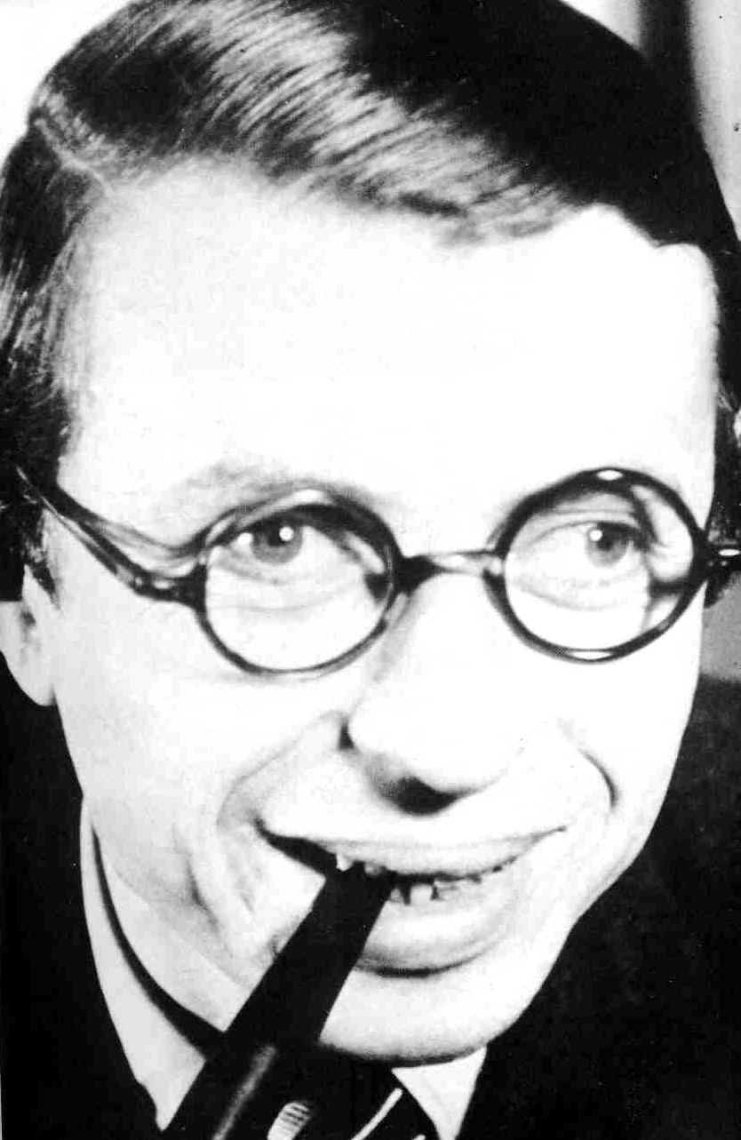
Secondo Sartre l’uomo è condannato ad essere libero e non si può sottrarre a questo.Ciò comporta quindi un forte senso di responsabilità: l’uomo è responsabile fino in fondo di ciò che fa, poiché ciò che fa potrebbe anche non farlo.Di fronte alla scelta, infatti, vi è sempre la possibilità di “scegliere la non scelta”.Tutto ciò che accade nel mondo quindi risale alla libertà ed alla responsabilità della scelta originaria: nulla di ciò che accade all’uomo può essere definito inumano.
“Non vi sono casi accidentali: un avvenimento sociale che erompe subitaneo e mi trascina non viene dal di fuori, se io sono mobilitato in una guerra, questa guerra è la mia guerra, ed io la merito.Se non mi ci sono sottratto, io l’ho scelta”.
Questa libertà fa sì che l’individuo sia quindi in uno stato di permanente conflitto con gli altri. L’uomo spesso, non è in grado di sopportare una così enorme responsabilità, e ciò determina in lui la nascita di un senso di colpa, anch’esso sorta di condanna. L’individuo è libero ma non è libero di essere libero; la sua libertà, infatti, non dipende da una sua scelta ma dalla sua struttura esistenziale.

La fenomenologia dell’amore:
Secondo Sartre, anche l’amore, che costituisce il tentativo di realizzare l’unità tra l’io e l'altro risulta conflittuale. Infatti, l’amore è fondamentalmente, un voler essere amato. E voler essere amato è la volontà di valere per l’altro come l’assoluto stesso.La gioia dell’amore è quindi in fondo il sentirsi giustificati d’esistere. Affinché l’altro però possa considerarci come l’assoluto occorre che egli possa volere, cioè che egli sia libero. Nell’amore quindi ognuno vuole essere per l’altro l’oggetto assoluto, il valore supremo.Ma per questo è necessario che l’altro, nella sua libertà rimanga soggettività assoluta. E poiché entrambi vogliono la stessa cosa, l’unico risultato dell’amore è il conflitto. Nell’amore è presente quindi un paradosso di fondo: da un lato si vuole che l’altro sia libero e dall’altro che sia schiavo della nostra libertà.Nel desiderio d’ogni amato, di essere per l’amante, la ragione assoluta di vita e il sole della sua esistenza, sta un tentativo più o meno esplicito di padroneggiare l’altro e la sua coscienza.Il paradosso quindi si manifesta in formule come: ”Saresti disposto a …per me?”.C’è una via per realizzare l’assimilazione dell’uno e dell’altro, che è inversa a quella descritta: posso progettare di farmi assorbire dall’altro e di perdermi nella sua soggettività per sbarazzarmi della mia, In questo caso, invece di cercare di esistere per l’altro come oggetto-limite, come totalità infinita, cercherò di farmi trattare come un oggetto fra gli altri, come una cosa.Si avrà allora l’atteggiamento masochista.Si implica però la scelta di annullarsi, il “volerlo”, esprimere la propria libertà di rendersi cosa, che però risulta fallimentare.Ultimo tentativo è il desiderio sessuale, e quindi un atteggiamento sadico, espresso dalla volontà di rendere l’altro un oggetto per me.Il sadico si illude, infatti, di possedere l’altra persona attraverso il suo corpo, padroneggiarlo per appropriarsi della sua anima, ma in realtà basta uno sguardo per capre che quello gli sfugge, per realizzare il suo fallimento. L’amore e la sessualità attirano, ma in fondo deludono sempre, poiché nessuno può mai trovarvi ciò che veramente cercava, ossia una qualche giustificazione della propria ingiustificabile presenza al mondo.

Russel
Il paradosso di Russell è considerato una delle più celebri antinomie della storia del pensiero logico e matematico. La sua scoperta ebbe ampia risonanza all’interno della comunità di studiosi che agl’inizi del Novecento si occupavano della sistemazione dei fondamenti della matematica.Lo stesso concetto può essere espresso, meno formalmente, con quest’esempio del tutto equivalente: "In un villaggio c'è un unico barbiere. Il barbiere rade tutti (e soli) gli uomini che non si radono da soli. Il barbiere rade se stesso?". Anche in questo caso si possono formulare due ipotesi:
- Se il barbiere rade se stesso, allora per definizione il barbiere non rade se stesso;
- Se il barbiere non rade se stesso allora, dato che il barbiere rade tutti quelli che non radono se stessi, il barbiere rade se stesso.
In entrambi i casi siamo arrivati ad una contraddizione.
La crisi dei modelli teorici dal punto di vista logico è stata espressa quindi da un paradosso, ovvero attraverso un sistema che al suo interno non trova la soluzione al suo problema. Nell’antinomia della classi di Russel i sistemi logici al loro interno cadono in contraddizione.La vecchia logica matematica sembra non essere più sufficiente: vengono scoperte le geometrie non euclidee, ovvero si cerca di dimostrare quel quinto postulato d’Euclide mai dimostrato fino a quel momento.
L’antinomia di Russel matura all’interno di un discorso legato alle classi:
Le classi sono divise in due tipi: le classi che sono membri di se stesse e le classi che non sono membri di se stesse.
La classe di tutte le classi che non sono membri di se stesse, è membro di se stessa?
- Se lo è, non è più la classe di tutte le classi che non sono membri di se stesse.
- Se è membro di se stessa, sarebbe anche la classe di una classe che è membro di se stessa.
Quest’antinomia crea al suo interno una contraddizione, irrisolvibile.
Il meccanismo che genera questo paradosso e quello dell’autoreferenzialità, ovvero quando una frase si riferisce anche a se stessa, crea tale contraddizione.Per uscire dalla contraddizione è necessario quindi far cadere la referenzialità: quella classe quindi di tutte le classi che non sono membri di se stesse, deve riferirsi alle altre classi ma non a se stessa.

FISICA - Corrente di spostamento e campo magnetico

Il paradosso del teorema di Ampere

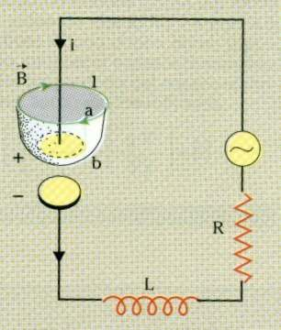
La circuitazione del campo magnetico lungo il percorso chiuso 1 è µ0i se si considera come corrente concatenata quella che attraversa la superficie a; è invece nulla se per corrente concatenata si assume quella che attraversa una superficie di tipo b. A questo paradosso si giunge applicando il teorema della circuitazione nella forma data da Ampère
N.B.

Si assume come unità di intensità di corrente (Ampere) l’intensità di quella corrente che, percorrendo nello stesso verso due fili rettilinei indefiniti paralleli fra loro e posti alla distanza di 1m, fa sì che l’uno attragga 1 metro dell’altro con una forza pari a 2·10-7 N

Il circuito della figura è alimentato da una f.e.m alternata; il condensatore piano inserito, non impedisce il passaggio della corrente, in quanto le sue armature si caricano alternativamente di segno positivo e negativo al variare della polarità della tensione di alimentazione.
Indichiamo con i l’intensità di corrente a un certo istante in cui l’armatura superiore del condensatore è positiva e quella inferiore è negativa e supponiamo chela corrente aumenti nel tempo.
Nella stessa figura, con 1 abbiamo indicato una linea chiusa piana di forma qualsiasi concatenata con il circuito
La circuitazione dell’induzione magnetica B, prodotta dalla corrente i lungo la curva 1 è uguale, per il teorema della circuitazione i Ampere, al prodotto della permeabilità magnetica µ0 per la somma algebrica delle correnti concatenate con il percorso chiuso considerato.Le correnti concatenate sono quelle che attraversano una qualsiasi superficie avente come contorno la linea chiusa lungo la quale si calcola la circuitazione de campo magnetico.
Nella figura 3 si indica con a la superfici piana racchiusa dalla curva 1 e con b una superficie non piana, a tazza, passante tra le armature del condensatore e avente per contorno la stessa curva 1.
Considerando come concatenata la corrente che attraversa la superficie a oppure b, per il teorema della circuitazione dovremmo avere:
-per la superficie a: C (B) = µ0i
-per la superficie b: C (B) =0
-in quanto, mentre a attraversava la corrente d’intensità i che passa nel circuito, la superficie b non è attraversata da corrente.
Evidentemente siamo giunti ad un paradosso, in quanto la circuitazione C (B) dell’induzione magnetica lungo la curva 1 dovrebbe avere due distinti valori: µ0i se si considerano le superfici aventi per contorno la curva 1 di tipo a, attraversate dalla corrente i e zero, per le superfici di tipo b non attraversate da corrente elettrica, ma sempre appoggiate allo stesso contorno.
Il paradosso al quale ci ha condotti il teorema della circuitazione di Ampère è una conseguenza dell’interruzione del circuito per cui la corrente elettrica, mentre lungo i fili di connessone ha l’intensità i tra le armature del condensatore è ragionevolmente considerata nulla.
Si osserva però che la corrente i di intensità variabile che percorre il circuito determina una variazione della carica esistente sulle armature del condensatore e quindi anche una variazione del campo elettrico presente fra le armature del condensatore.
In conseguenza di ciò si ha anche una variazione del flusso ø=ES del campo elettrico attraverso un’armatura del condensatore o, che è la stessa cosa, attraverso tutte le superfici di tipo b considerate nella figura.

Corrente di spostamento
Per eliminare il paradosso al quale conduce il teorema della circuitazione di Ampere, almeno nella formula espressa dalla relazione (1), Maxwell, con un’ipotesi che in un primo momento sembrò artificiosa ai fisici del suo tempo suppose che nello spazio compreso tra le armature del condensatore avesse luogo qualche fenomeno equivalente a una corrente.
Egli la chiamò corrente di spostamento, ponendola uguale al prodotto della costante dielettrica del vuoto per i rapporto fra la variazione del flusso del campo elettrico attraverso la superficie del condensatore e l’intervallo di tempo in cui avvenuta la variazione stessa.
Perciò, indicata con i la corrente di spostamento si ha:
(3)
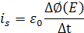

Il teorema della circuitazione di Ampère, nella forma modificata da Maxwell, diventa perciò:
(4)
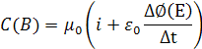

Dei due termini indicati nella parentesi del secondo membro, il primo è la corrente effettiva che percorre il circuito, mentre il secondo è la corrente di spostamento esistente tra le armature del condensatore.La (4) elimina il paradosso in cui eravamo caduti, applicando i teorema della circuitazione del campo magnetico nella forma datagli da Ampère, solo se la corrente di spostamento (3) è uguale alla corrente i che percorre il circuito; in tal caso, infatti, la circuitazione di B lungo la curva 1 è µ0i, sia considerando superfici di tipo a sia considerando superfici di tipo b.
Poiché si può effettivamente dimostrare che sussiste l’uguaglianza (3) assumiamo come forma del teorema della circuitazione di Ampere la (4), che diventa così il teorema della circuitazione di Ampère-Maxwell.certamente a prima vista l’ipotesi di Maxwell può sembrare un’artificiosità matematica, introdotta per salvare il teorema della circuitazione di Ampère.
Avendo sempre pensato che la corrente elettrica come un moto di cariche elettriche, ci sconcerta l’idea di considerare il termine (3) come corrente di spostamento.In realtà, un’analisi più approfondita mette in luce il profondo significato fisico dell’ipotesi di Maxwell, da cui scaturisce la previsione teorica della propagazione delle onde elettromagnetiche.

Campo magnetico della corrente di spostamento

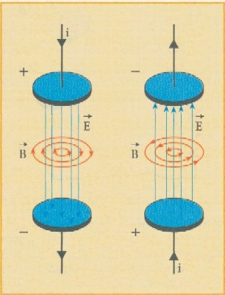
In base all’ipotesi di Maxwell nello spazio tra le armature del condensatore di figura 3 ha origine un campo magnetico,prodotto dal campo elettrico variabile nel tempo,esistente nella stessa regione di spazio.Sono indicati i versi delle linee di forza del campo magnetico corrispondenti ai due possibili versi del campo elettrico

L’ipotesi di Maxwell acquista significato fisico in quanto egli suppose che la corrente di spostamento produca un effetto magnetico come la corrente effettiva legata al movimento delle cariche.Dobbiamo perciò pensare che nella regione di spazio compreso tra le armature del condensatore ha origine un campo magnetico, le cui linee di forza sono concatenate con quelle del campo elettrico.Nella figura considerata sono state rappresentate le linee di campo magnetico prodotto alla corrente di spostamento, nell’ipotesi che la corrente effettiva i che percorre il circuito sia crescente e abbia come verso quello dall’alto in basso oppure il suo opposto.
Per motivi di simmetria il campo magnetico nei punti delle linee circolari indicate in figura ha lo stesso modulo ed è diretto tangenzialmente alle circonferenze stesse.Ai risultati precedenti siamo giunti analizzando da un punto di vista matematico il teorema della circuitazione di Ampere; in realtà alle stesse conclusioni saremmo potuti pervenire anche richiamando il principio di simmetria.
Come un campo magnetico variabile nel tempo produce un campo elettrico, così un campo elettrico variabile nel tempo produce un campo magnetico.

Equazioni di Maxwell
La proprietà del campo elettrico e di quello magnetico, emerse nello studio dell’elettricità e del magnetismo, possono esser sintetizzate i quattro leggi fondamentali.

Prima legge: Teorema di Gauss.Il flusso del campo elettrico uscente da una superficie chiusa è uguale alla somma delle cariche contenute all’interno della superficie diviso per la costante dielettrica :
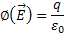

Seconda legge: Teorema di Gauss per il magnetismo.Il flusso dell’induzione magnetica uscente da una superficie chiusa è sempre nullo

Terza legge: Legge di Ampère-Maxwell.La circuitazione dell’induzione magnetica lungo un percorso chiuso è uguale al prodotto della permeabilità µ0 per la somma della corrente effettiva e di quella di spostamento .

Quarta legge: Legge dell’induzione elettromagnetica di Faraday-Neumann.La circuitazione del campo elettrico lungo una linea chiusa è uguale al rapporto, cambiato di segno, tra la variazione del flusso dell’induzione magnetica concatenato con il percorso considerato e l’intervallo di tempo in cui è avvenuta la variazione:

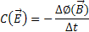

Le leggi precedenti sono state scritte per campi elettrici e magnetici nel vuoto e praticamente anche nell’aria; in un altro mezzo è necessario sostituire µ0 e o con la costante dielettrica e la permeabilità magnetica del mezzo considerato.
Inoltre, tutte le equazioni sono scritte in relazione a linee e superfici.
Maxwell, partendo de queste equazioni, riuscì ad ottenerne delle altre che legano i valori dei campi in un punto dello spazio e in un certo istante ai valori dei campi in punti vicini e a istanti precedenti o successivi.

LETTERATURA TEDESCA

Franz kafka
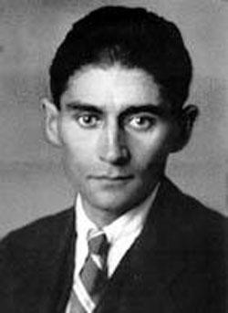
Die Darstellung paradoxer und scheinbar auswegloser Situationen ist charakteristisch für Kafkas Texte. Aber durch eine Beschreibung unlogischer, widersprüchlicher und unlösbarer Situationen fordert Kafka den Leser zu einer gedanklichen Auseinandersetzung. Kafkas Paradoxien werden von Gerhard Neumann als "gleitendes Paradox" beschrieben . Sie bestehen nicht nur aus der einfachen Umkehrung einer zu logischen Behauptung. Kafkas "gleitendes Paradox" zeichnet sich aus durch eine gedankliche Ablenkung von den gewöhnlichen Denkstrukturen. Diese Ablenkungen münden schließlich in einen Kreislauf, der nie Losung hat und zu neuen Widersprüchen führt. Auf diese Weise erreicht Kafka eine vollständige Desorientierung und Verwirrung des Lesers, vergleichbar mit der Situation von Josef K. oder dem Mann vom Lande.
Gerhard Neumann erklärt die Struktur des "gleitenden Paradox" am Beispiel der Beziehung von Suchen und Finden. Die Behauptung "Wer sucht findet." wird zunächst in ein paradoxes Verhältnis gesetzt d. h. umgekehrt. "Wer sucht findet nicht." Bei Kafka heißt es "Wer sucht findet nicht, aber wer nicht sucht wird gefunden." Er erweitert das Paradox also um die Negation und die passive Variante.

DER PROZESS
Kafkas Roman „der Prozess“ gibt dem Leser Rätsel auf.
Es handelt sich von einem Pozess,der sich vor einem unbekannten Gericht abspielt. Das Gericht bleibt unerreichbar. Im Verlauf des ganzen Romans werden die Versuche von Josef K. dargestellt um den Grund seiner Verhaftung zu entdecken und um seine Unschuld zu beweisen. Da aber das Gericht ihm bis zum Ende unbekannt bleibt, bringen alle Bemuhungen zum Schiffbruch, weil diese Instanz scheitern unerreichbar ist!Sie symbolisiert Gott selbst,und der Mensch kann ihn nicht erreichen.
Das warten ist im Mittelpunkt: man wartet auf etwas, was nie kommen wird.

Vor dem Gesetz
«Was willst du denn jetzt noch wissen?» fragt der Türhüter, «du bist unersättlich. »
«Alle streben doch nach dem Gesetz», sagt der Mann, «wieso kommt es, dass in den vielen Jahren niemand außer mir Einlass verlangt hat?»
Der Türhüter erkennt, dass der Mann schon an seinem Ende ist, und, um sein vergehendes Gehör noch zu erreichen, brüllt er ihn an:
«Hier konnte niemand sonst Einlass erhalten, denn dieser Eingang war nur für dich bestimmt. Ich gehe jetzt und schließe ihn.»

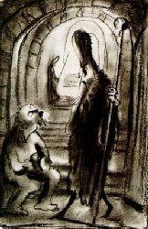
Ein „Mann vom Lande“ kommt und bittet um in das Gesetz einzutreten. Er ist schuldig weil er, das Gesetz obsessiv sucht. Er fragt und wartet, aber der Turhuter lasst ihn nicht eintretren. Der Mensch hat Respekt von dem Gesetz und so hat keine Möglichkeit das Gesetz zu erreichen.
Er ist sehr auf das Absolute und Metaphysische gerichtet, dass er letzten Endes das Diesseitige, das einfache Land, vergisst.
Das ist eine typische kafkaeske Situation: Der Mensch wartet ins Gesetz zu gehen aber er lebt zwischen Möglichkeit und Unmöglichkeit..
Paradox ist die Tatsache, dass das Tor die ganze Zeit offen war, und dass der Mann vom Lande keinen Mut gehabt hat, ins Gesetz einzutreten. Paradox ist aber auch di Tatsache, dass er sein ganzes Leben vor diesem fremden Ort versäumt hat um fern vom Gesetz weiterzuleben. Auch die Gesellschaft selbst kann jemand unter Prozess stellen aber hier ist das Gericht überall und gleichzeitig findet man es nirgendwo und nicht .
Durch die Struktur seiner Paradoxe erreicht Kafka, dass der Leser jede Möglichkeit des Verständnisses, jede Interpretation immer wieder in Frage stellen muss, weil es letzten Endes keine Lösung gibt.

DAS SCHLOSS
In dem Roman „das Schloss“ schreibt Kafka über ein großes Probleme: die Fragwürdigkeit unserer Existenz.
K, die Hauptgestalt, ist hier im Gegensatz zu Josef K. der eine gute berufliche Position hat. Deshalb ist K ein Fremder ohne Aufenthaltsgenehmigung und ohne offizielles Recht, sein Landvermesserberuf auszuüben .Er hat Frau und Kind verlassen und hat eine schwere Reise unternommen. Er wohnt in einem Dorf unter dem Schloss. Das schloss ist Symbol der Macht, es war um sich zu verteidigen gebaut. Das Schloss kann in diesem Fall Schutz geben, aber gleichzeitig unterdruckt es das Dorf, das im Schatten des Schloss lebt. Die Hauptgestalt kann nicht in das Schloss gehen und das ist ganz absurd! Er hat seine Identität verloren, er tragt keine Uniform und so hat keine Rolle in der Gesellschaft.
Es gibt noch das Thema des Wartens. Das Schloss ins unerreichbar,obwohl es nicht so weit ist. Es bleibt im Nebel;diese Strasse vor dem Schloss fuhrt nicht zum schloss. Das kann die Situation des Mensches erklaren: Er soll unter Gott sein und er kann ihn nie erreichen.

GIB’S AUF
Kafkas Erzählung spricht auf den ersten Blick scheinbar von einem fast trivialen Ereignis: Eine Person, die nicht näher beschrieben oder eingeführt wird, befindet sich am frühen Morgen auf dem Weg zum Bahnhof .Sie bemerkt, dass sie sich verspätet hat und ist sich plötzlich unsicher, welcher Weg nun tatsächlich zum Bahnhof führt – sie ist nach eigenen Angaben nicht besonders ortskundig. Ängstlich, nicht rechtzeitig zum Bahnhof zu gelangen, fragt die Person einen Polizisten, dem sie begegnet, nach dem Weg.
Die Situation scheint ganz normal und typisch. Aber die Stadt gibt nicht mehr Sicherheit und ist fremd: der Ich-Erzähler kennt sich in der Stadt nicht sehr gut aus, er hat den rechten Weg verloren. Der Schutzmann beleidigt den Ich Erzahler, er hilft ihm nicht: der Mensch soll diese Situation allein bestehen. Um die Stadt, die dem Erzähler fremd ist, tatsächlich verlassen zu können, hätte er auf seine eigene Uhrzeit vertrauen müssen; ohne die Panik des Zeitdruckes und die dadurch verursachte Verwirrung, die Verunsicherung des richtigen Weges zum Bahnhof, hätte er diesen wohl gefunden. Er unterwirft sich aber der fremden Ordnung.. Die Situation ist so absurd: er hat keine Sicherheit und niemand kann ihn schützen und ihm helfen.

Friedrich Dürrenmatt
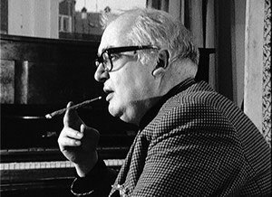
Dürrenmatt wird von Kafka beeinflusst. Die Welt von seinen Werken ist vom Chaos dominiert oder von einer bösen, ubermenschlichen Macht. Jeder Mensch ist schuldig und muss die Strafe akzepieren. Das Alltagliche wird monstros und das Groteske spielt in fast all seinen Werken eine sehr wichtige Rolle.

DIE PANNE
Es handelt sich um eine Komödie und Erzahlung, und ist nach dem Vorbild von Kafkas „Der prozess" geschrieben.. Die Panne erzahlt die Erfahrung von Alfredo Traps, der eine Panne hat und in einem Dorf Übernachten muss. Er wird Gast von einem Richter, der dort lebt. Er ist mit anderen Personen: sie sind alle Richter und sie amüsieren sich mit einem Spiel: einen Prozess zu Juristen organisieren. Dieser Gast soll teilnehmen. Sie essen und trinken viel.
Der Mensch ist schuldig und man soll diese Schuld finden und ihn bestrafen.
Dieser Prozess ist nicht dunkel(Kafka) sondern grotesk: Traps ist froh seine Schuld zu Äußern.
Er hat die Strafe glücklich bekommen. Er hat den Tod von seinem Chef verursacht: er wusste dass, der Chef herzkrank war. Traps erobert die Frau des Chefs, und hat eine Liebesbeziehung mit ihr und lasst den Chef das wissen. Der Chef stirbt und Alfredo ist der Mörder gewesen und deshalb bekommt er eine Strafe. Er akzeptiert sie und fühlt sich ohne Sunden mehr. Die alten Leute werden wie Götter gesehen und so das war wie eine Beichte.
Der Zufall herrscht in unserem Leben: Entweder kann er ganz froh leben; er fruhstuckt und geht weg, oder er wird hingerichtet.
Dürrenmatt befasst sich mit Paradoxen und solche auch benutzt hat. Für Durennmatt ist der Lauf der Welt nicht mehr kausal erklarbar, sondern nur noch paradox als Kette von Zufallen und „Pannen“. Das Paradoxe ist aber nicht einfach: Das Sinnlose erscheint im Paradox die Wahrheit. Dürrenmatt will sich und uns vor der Verzweiflung bewahren. Wir sollen in die Lage versetzt werden, die Welt in ihrem Widersinn zu erkennen und auszuhalten. Alles ist von dem Zufall beherrscht.

LETTERATURA ITALIANA

Leopardi
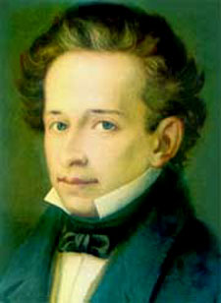
Leopardi è un poeta di grande e straordinaria attualità.Egli preferisce ricorrere ad una lingua artificiale e lontana dall’uso per allontanare il lettore dalla tendenza all’indifferenza verso la lettura e costringendolo ad interrogarsi sulle proprie certezze esistenziali.
L’uomo è, infatti, ridotto a piccolo granello nel deserto esistenziale.Tutte le illusioni sono destinate a cadere nel vero e la battaglia con la natura può concludersi solo con una sconfitta.
Ala base del pessimismo leopardiano si avverte però il senso d dignità, basata sulla ragione umana: quest’ultima fa, infatti, scontrare l’individuo leopardiano con la tragica scoperta del nulla e di una verità disperata nei suoi contenuti ma esente da ogni illusione e mistificazione.
Tale disperata battaglia dell’uomo per riaffermare la sua dignità si appella a tutto il genere umano per prendere coscienza del destino comune.
Leopardi può essere definito un primo “maestro del sospetto” da affiancare a Marx, Freud e Nietzsche, nel suo smascheramento degli inganni della realtà senza rinunciare alla riconquista della dignità dell’uomo, basata sul vero.
La natura è l’unica responsabile della sofferenza a cui l’uomo è condannato, è amata e odiata allo stesso tempo, è dal volto “mezzo tra bello e terribile”.
Leopardi nega fortemente la concezione antropocentrica: l’uomo non è più al centro dell’universo.Al contrario, è smisuratamente piccolo, debole e carico di responsabilità e un frammento dell’universo.

Lo zibaldone
Leopardi elabora il suo “pessimismo storico” che vede nella natura una fonte di vitalità, produttrice di generose illusioni, a cui si oppone l’arido vero.Questa prospettiva si arricchisce con la conversione alla filosofia sensistica.Leopardi si accosta ad una tendenza essenziale del pensiero illuministico, il meccanicismo materialistico e definisce il suo pessimismo cosmico pienamente espresso nelle Operette morali.La natura appare quindi come forza cieca, matrigna e ostile all’uomo.Alla vanità delle illusioni si oppone la necessità di approfondire la conoscenza del vero, dell’infelicità e della condizione umana.
Il poeta individua una contraddizione tra vita ed esistenza: la natura non dà la vita ma solo l’esistenza che tende verso il nulla.Il vivere è dominato dalla noia, che è il “desiderio lasciato allo stato puro”.é il desiderio di piacere illimitato non soddisfatto né contrastato da dolore o infelicità.La noi è quindi “il più agghiacciante e sublime dei sentimenti umani”: permette all’individuo di confrontarsi con se stesso ma tale percorso conoscitivo approderà necessariamente ad un’unica verità, lo smascheramento delle illusioni, e l’inestinguibile infelicità.

Le operette morali
Quando vide esaurita la forza vitale della sua poesia degli anni ’19-’22, Leopardi iniziò a scrivere le operette morali.In questi testi in prosa egli si servì di miti filosofici in negativo, capaciti offrire immagini vive dell’infelicità dell’uomo: era un modo di approfondire la conoscenza della radicale negatività della condizione umana attraverso l’immaginazione letteraria, l’elaborazione di miti tendenti paradossalmente a smentire o rovesciare le forme mitiche su cui si basava la vita sociale.E’ chiaro quindi il riferimento a Platone il cui pensiero si esprime attraverso eleganti procedimenti letterari, racconti e invenzioni mitiche.Le Operette, si servono Di un repertorio di situazioni, di personaggi, di voci appartenenti all’immaginario classico, alla tradizione dei miti filosofici.Ma questa materia è spesso sospesa in una luce paradossale, filtrato da un occhio insieme partecipe e distaccato, sofferente e ironico, che trovi nel dolore la propria capacità di conoscenza: vengono descritti personaggi mitici prestigiose figure d’intellettuali ma immersi nella banalità e nel tedio della grigia esistenza quotidiana che è tipica di tutti gli uomini.Tra i temi fondamentali delle Operette morali c’è l’indagine sulla felicità e sull’infelicità, lo svelamento dell’estraneità e dell’ostilità della natura, la polemica contro le ideologie e i sistemi sociali.Lo scrittore e i suoi personaggi dialoganti guardano come da lontano al vano affaccendarsi degli uomini, impegnati a raggiungere i loro piccoli obiettivi ma accecati dalle loro illusioni e dalle pretese di un’umanità che crede che la natura sia sottoposta al suo dominio. A ciò oppongono la reale infelicità dell’uomo, la sua marginalità nell’universo.Nelle Operette emerge la critica al liberalismo, cattolicesimo e spiritualismo. L’aggettivo “morali” richiama la moralità leopardiana, ovvero la tragica e disperata consapevolezza del nulla, dell’infelicità dominante l’universo.
Leopardi, utilizza l'ironia e la sottile satira nella costruzione di molte delle Operette morali. Queste prose filosofiche segnano il definitivo passaggio dalla fase del pessimismo storico alla fase del pessimismo cosmico. Esse muovono dal lucido bisogno di esprimere di fronte al mondo la consapevolezza della caduta di tutte le illusioni attraverso ipotetiche e libere ricostruzioni di storie fantastiche, dal significato simbolico.
Sfruttando la modalità satirica, segnata dalla precisa volontà di contraddire l'evidenza, il senso comune, insieme alla tradizione ed ai modelli culturali da essa tramandati, si stimola la riflessione sul senso dell'esistere. Il paradosso, la contraddizione della plausibilità del reale è strumento capace di rivelare agli uomini le intime contraddizioni della loro condizione, svelando il vero e mostruoso volto della natura, matrigna, crudele e non madre benefica.

Il Dialogo di Federico Ruysch e delle sue mummie ad esempio ha il compito di proporre la scomoda verità che la morte non è dolore per l'uomo, ma una forma di piacere assimilabile ad un sonno gradualmente protratto nel tempo.
Federico Ruysch (l638-l73l), medico e anatomista olandese, scoprì un metodo per preservare dalla putrefazione i cadaveri. La canzone che segue costituisce l’inizio del Dialogo di Federico Ruysch e delle sue mummie: lo scienziato, sentendo i propri morti cantare, entra nello studio e comincia ad interrogarli.
Il canto si apre con l’affermazione della certezza e della naturalità della morte e con la descrizione della condizione degli uomini dopo la morte. Improvvisa, poi, la rivelazione: sono i morti a parlare (“Vivemmo”). Quella di “far parlare i morti” non è un’invenzione di Leopardi (si pensi solamente a Dante), ma qui è originale il rapporto che è proposto fra morte e vita: non c’è rimpianto per la vita che non è più e di essa non si ha che un pallidissimo ricordo; la vita è per i morti ciò che la morte è per i vivi: “Cosa arcana e stupenda”. In questo rovesciamento i morti “rifuggono” la vita come i vivi la morte. Non si tratta di un rovesciamento simmetrico, come quello delle immagini speculari, ma piuttosto come quello fra negativo e stampa nella fotografia: il nero al posto del bianco, il pieno al posto del vuoto. La vita e la morte sono entrambe reali, ma inconciliabili. Il realismo leopardiano attribuisce un vantaggio alla morte: rispetto alla vita essa è “certa”. Ma non si pensi – conclude Leopardi per bocca delle mummie – che la morte sia il raggiungimento di qualche felicità: l’“esser beato” è negato, in ugual misura, ai vivi e ai morti.
Leopardi confuta quindi sia la visione materialistica che quella spiritualistica, le quali ritenevano che il momento della morte fosse caratterizzato da “un dolore vivissimo”. La prima, tipica degli epicurei, è confutata affermando che quando si muore, così come quando ci si addormenta (un concetto simile è espresso nel Cantico del gallo silvestre), si estinguono tutte le facoltà di percezione, perciò non si può provare alcun sentimento. La seconda, che riteneva l’anima legata al corpo, invece è confutata sostenendo che l’entrata e l’uscita dell’anima sono indolori ed impercettibili.
Nell’ultima parte vengono ripresi molti temi trattati nello Zibaldone, riguardanti la morte, il piacere, l’infelicità ed il dolore. Il tema principale è che con la morte termina l’infelicità umana poiché si determina un piacere dovuto alla mancanza di sensazioni, causato da una “sorta di languidezza”. Quindi la morte è quasi un piacere piuttosto che un dolore

“Sola nel mondo eterna, a cui si volve
ogni creata cosa,
nostra ignuda natura;
lieta no, ma sicura
dall'antico dolor. Profonda notte
nella confusa mente
il pensier grave oscura;
alla speme, al desio, l'arido spirto
lena mancar si sente:
così d'affanno e di temenza è sciolto,
e l'età vote e lente
senza tedio consuma.
Vivemmo: e qual di paurosa larva,
e di sudato sogno,
a lattante fanciullo erra nell'alma
confusa ricordanza:
tal memoria n'avanza
del viver nostro: ma da tema è lunge
il rimembrar. Che fummo?
che fu quel punto acerbo
che di vita ebbe nome?
Cosa arcana e stupenda
oggi è la vita al pensier nostro, e tale
qual de' vivi al pensiero
l'ignota morte appar. Come da morte
vivendo rifuggia, così rifugge
dalla fiamma vitale
nostra ignuda natura;
lieta no, ma sicura;
però ch'esser beato
nega ai mortali e nega a' morti il fato”

Leopardi riprende il coro dei drammi antichi in senso negativo.La morte infatti è descritta come l’unica cosa eterna dell’universo ed è cessazione del dolore.
La notte stessa non è considerata mancanza di essere ma presenza di non essere.
La scelta della mummia viene giustificata per il suo stato di conservazione di un vuoto privo della ragion d’essere,ed è quindi grottesca e paradossale.
Nasce un effetto di straniamento attraverso l’umorismo esagerato dello scienziato.
“Quale sentimento si prova a morire”?Morire è come addormentarsi.non è né dolore,né piacere.
La morte è fine del desiderio e quindi al contempo fine del dolore,annulla la sensibilità ed elimina la facoltà di sentire.

Montale

“L'uomo coltiva la propria infelicità per avere il gusto di combatterla a piccole dosi. Essere sempre infelici, ma non troppo, è condizione sine qua non di piccole e intermittenti felicità”

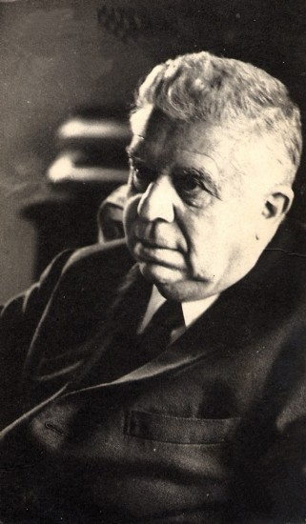
La poesia di Montale s’impone subito, nella raccolta “Ossi di seppia” in tutta la sua novità, partendo in primo luogo dalla ricerca di un linguaggio scabro ed essenziale, seguendo il modello del ligure Sbarbaro.Montale cerca forme libere ed aperte, scava con forza entro elementi tradizionali senza rompere il regolare svolgersi della sintassi; si confronta con il linguaggio di D’Annunzio e Pascoli, usando anche forme colte e preziose, ma avvicinandosi alla concretezza delle cose.Egli fugge da ogni tono eroico e celebrativo, da ogni vitalismo e fiducia nel valore superiore della parole poetica.Ne risulta una vera e propria interrogazione del male di vivere, appassionata ma non magniloquente.
Il paesaggio marino ligure domina su tutto: é un modo arido, secco, scarnificato.S’impone, infatti, l’immagine dell’estate e delle ore immobili del meriggio, quando tutto sembra senza tempo; ma il movimento incessante e ripetuto del mare, gli sparsi segni di vita sulla costa aspra e rocciosa sembrano annunciare la manifestazione di qualche “sterile segreto” che potrebbe sconvolgere quell’immobilità.La voce del poeta è la voce di chi non partecipa direttamente alla sua vita, ma si accanisce ad interrogarne i segni.Emerge quindi il senso di una vita inafferrabile, si svela il vuoto.Il soggetto tenta di entrare in rapporto con le cose ridotte alla loro essenza più nuda: è l’osso di seppia.
In questo tentativo si distrugge l’inganno, frana l’illusione su cui si reggono i falsi equilibri quotidiani e si rompe lo schermo d’apparenza che nasconde la realtà.
Si nota un forte parallelo tra la negatività degli Ossi di Seppia e la poetica leopardiana.Il regime del non è sicuramente una conseguenza speculativa e filosofica novecentesca, e Montale è un chiaro debitore di Leopardi sia per aver ripreso alcune delle sue caratteristiche lessicali, la stessa versificazione, ma soprattutto come una sorta di assimilazione intima, che fa dell’opera leopardiana la “bussola decisiva” per gli Ossi di seppia.
Il paradosso degli Ossi di seppia è quindi un paradosso leopardiano.Il solipsismo, la volontà negatrice che porta il poeta ad escludersi dal contatto con gli altri non esclude ma implica al contempo l’aderenza a tutti gli aspetti del mondo esterno.Tutti questi aspetti sembrano assieparsi su uno schermo di immagini con una “fortezza” inaudita; rivelano quindi un’ossessiva oggettualità che sembra in contrasto con il solipsismo negatore del poeta.
La poesia montaliana diventa quindi la voce dell’impotenza e della disgregazione dell’io di fronte alla scoperta del nulla, di quel “solido nulla”leopardiano.,di quel miracolo che si compie “in quest’aria di vetro”.Come già nella poesia ungarettiana, questa scoperta non implica un'equivalente disgregazione formale. Sembra, infatti, che per una sorta di autoprotezione e compensazione alla scoperta del miracolo e quindi del nulla accampato dietro al soggetto pensante; l’autore si avvalga del reticolo fitto di una struttura stilistica e formale elaborata e complessa.La forma è come se diventasse quindi l’autoproiezione nelle ricerca di identità di sé che non può essere recuperata dall’uomo.
L’immagine di fondo della poesia Montaliana è un immagine di radicale pessimismo e negatività, una visione tutta interiore e tuttavia capace di proiettare anche al di fuori, sul mondo dei fenomeni e delle apparenze, i sintomi di uno strisciante male e di un’intima, struggente, non voglia di vivere.
Il “male di vivere” si accompagna e s’intreccia ad un’ansia di nominare, di descrivere quello stesso mondo al quale però si crede così poco, a cui si dà così poca importanza, e così scarsa fiducia.
La poesia di Montale quindi in tutto questo dubbio sull’esistenza ci ha appassionati una volta per tutte alla vita.Questa è, infatti, la condizione base, profondamente contraddittoria e per questo irresistibilmente affascinante e vitale.
Questa condizione, già espressa negli Ossi di seppia, acquista maggiore evidenza nelle Occasioni, in cui nei testi si accampa un fitto sistema di apparizioni e rivelazioni apparentemente “occasionali” ma in verità misteriose ed emblematiche.La negatività dell’universo si popola quindi di oggetti quotidiani ed enigmatici, di amuleti che condannano ma a volte strappano all’inesistenza chi li possiede.Si giunge in contatto con presenze salvifiche, donne angelicate o forse angeli-demoni, ”angeli neri”.Il pessimismo si tramuta quindi in sospensione, in attesa, in uno stato mentale non solo di tensione, di rinuncia alla vita, in un grandioso, paradossale apparato d’avvistamento e di conquista.Il dubbio sull’esistenza si capovolge quindi in “appassionamento alla vita”.Non accade cos’ d’altronde anche nella poesia leopardiana?è certamente opportuno quindi un accenno a quello che potrebbe essere definito un “leopardismo segreto” di Montale i cui rapporti sono evidenti soprattutto nelle operette morali e sono nella sostanza essenziali e profondi.
Nelle ultime opere: la Bufera e altro e Satura il male di vivere si fa da metafisico, storico, incarnandosi a volte in figure luciferine, e quasi per contrasto, la presa emblematica esercitata nella fase precedente su ogni aspetto del presente, si sfuma nella pietà per il passato, per i morti, per le lacrime delle cose, oppure si pietrifica in sdegno, disperazione e sarcasmo.

Casa sul mare
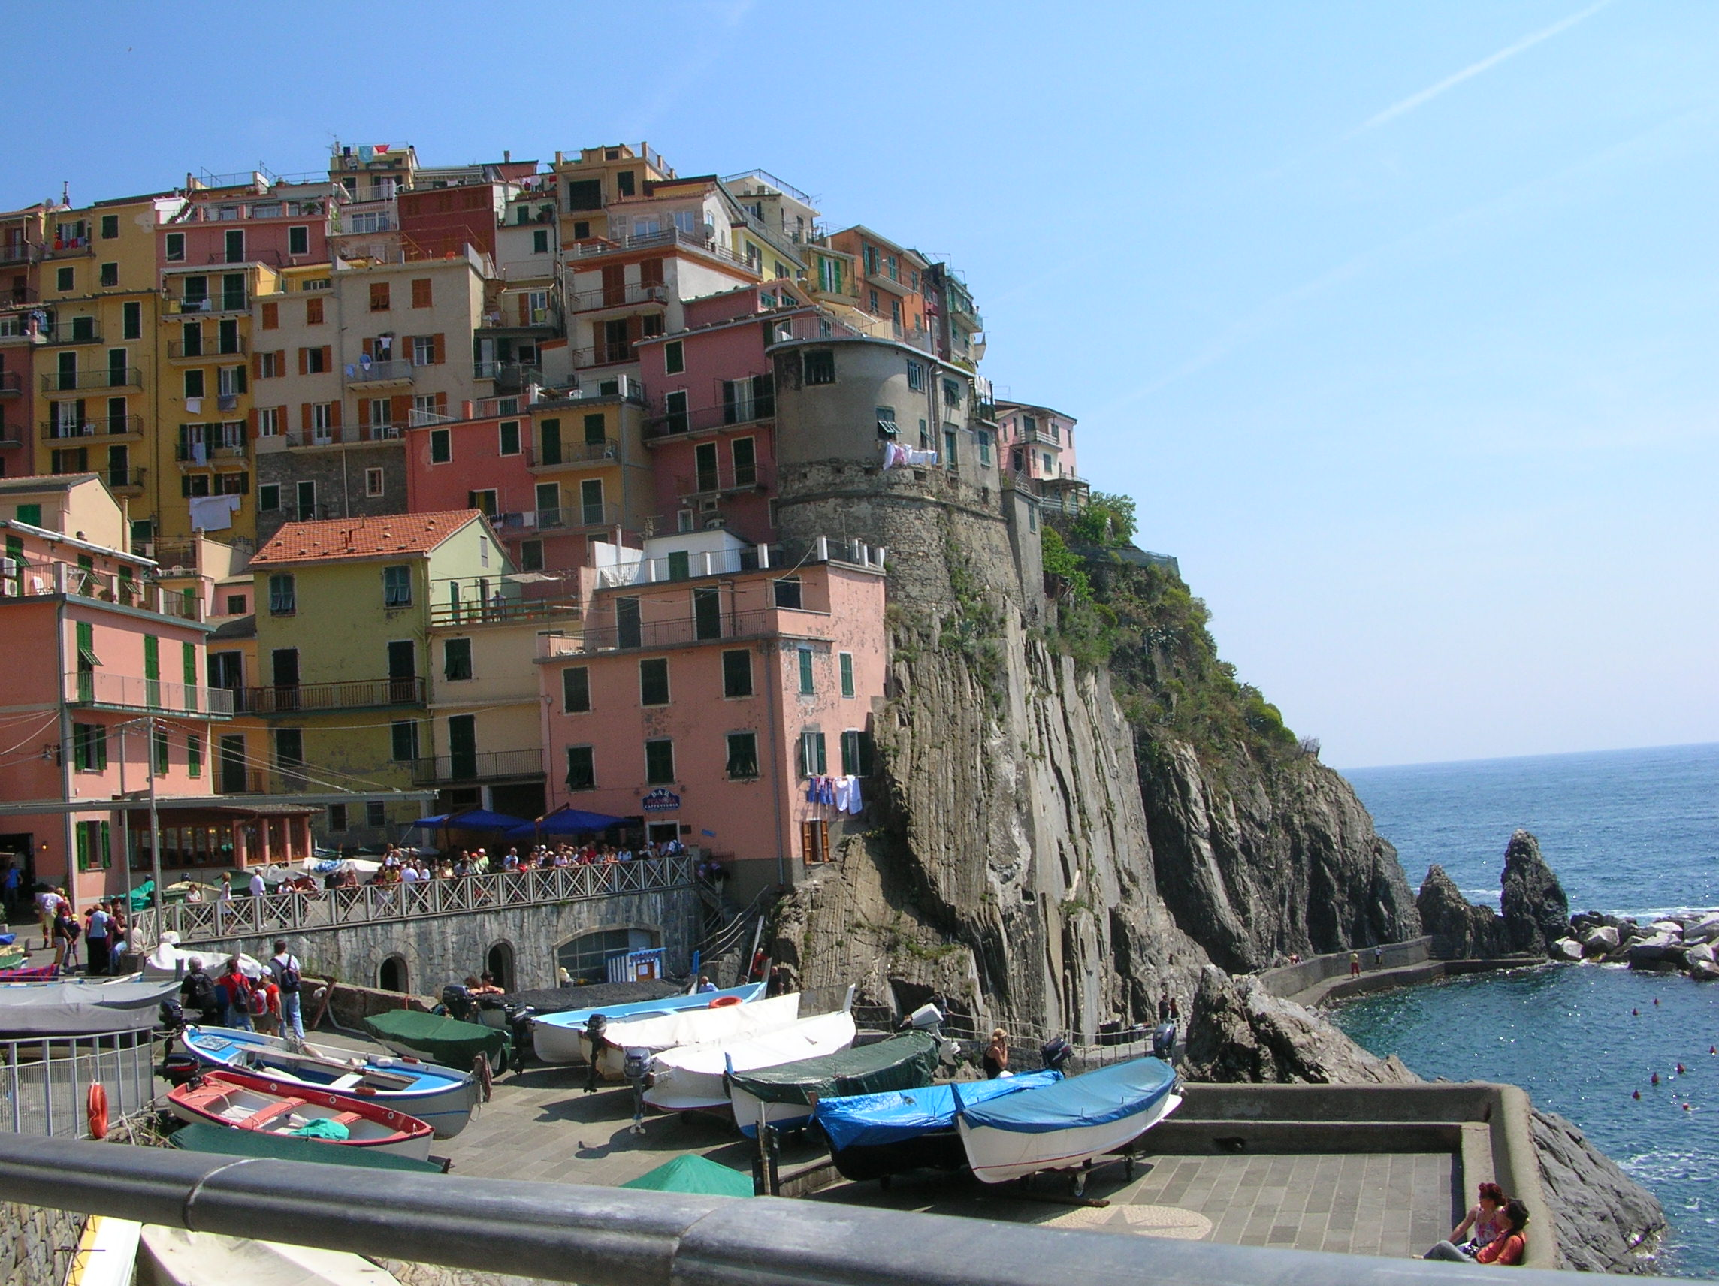
ll viaggio finisce qui:
nelle cure meschine che dividono
l'anima che non sa più dare un grido.
Ora I minuti sono eguali e fissi
come I giri di ruota della pompa.
Un giro: un salir d'acqua che rimbomba.
Un altro, altr'acqua, a tratti un cigolio.
Il viaggio finisce a questa spiaggia
che tentano gli assidui e lenti flussi.
Nulla disvela se non pigri fumi
la marina che tramano di conche
I soffi leni: ed è raro che appaia
nella bonaccia muta
tra l'isole dell'aria migrabonde
la Corsica dorsuta o la Capraia.
Tu chiedi se così tutto vanisce
in questa poca nebbia di memorie;
se nell'ora che torpe o nel sospiro
del frangente si compie ogni destino.
Posto quasi alla fine degli Ossi, questo canto della disillusione, di tono pacato, quasi discorsivo, che riprende l’antico luogo letterario del viaggio, fin dai primi versi ci sorprende: la nostra esistenza vi è implicata nel profondo. "Il viaggio finisce qui: / nelle cure meschine che dividono / l’anima che non sa più dare un grido..."Il paradosso disperante è che la vita continua a scorrere tra meschine preoccupazioni, implacabilmente monotona, insopportabilmente ripetitiva ("ora i minuti sono eguali e fissi..."; e ancora: "Il viaggio finisce a questa spiaggia / che tentano gli assidui e lenti flussi..."). Nulla vi accade ("Nulla disvela se non pigri fumi...") ed è raro che qualcosa compaia all’orizzonte in questa "muta bonaccia", in questa specie di "limbo squallido / delle monche esistenze" (Crisalide),.Quest’esistenza piatta, sorda ormai alle urgenze più vere dell’umano, fa svanire tutto, anche i ricordi, in una nebbia impalpabile.
Le immagini che si riferiscono al mare sono simboliche della posizione interiore di delusione, di non attesa, di non speranza, di torpida immobilità. Il mare non è solo ricordo del paesaggio d'origine, ma è testimone, da un lato, dell’inquietudine e del soliloquio, e dall’altro del «tutto» verso il quale tendere e dal quale si viene espulsi, come «ossi di seppia» appunto. Tuttavia con questo sentimento coesiste quello della «salvezza». Montale sembra quindi essere portavoce del «paradosso della poesia moderna», ossia «una suprema illusione di canto che miracolosamente si sostiene dopo la distruzione di tutte le illusioni».
La condizione umana è vista come una catastrofe ma non necessariamente per tutti. La vita è una prigione e la storia un gioco mutevole e illusorio ai quali però talora è possibile sottrarsi («Cerca una maglia rotta nella rete»). Il poeta introduce in questo senso un tu personale, una donna, che pone una domanda drammatica sulla vita, la domanda più grave: "Tu chiedi se così tutto vanisce / in questa poca nebbia di memorie; / se nell’ora che torpe o nel sospiro / del frangente si compie ogni destino". Viene evocato un grido quasi soffocato del cuore, della ragione, che non si rassegnano al fatto che tutto finisca nel nulla, che il destino di ogni uomo sia di vanificarsi come l’onda che lentamente s’infrange sugli scogli.
Il poeta vorrebbe poterle dire che non è così, che c’è la salvezza. Forse qualcuno riesce a passare il "varco", a scoprire certezze per la vita, il senso delle cose, a raggiungere il compimento della sua umanità,ma non lui. Egli vorrebbe tuttavia, prima di abbandonarsi al suo destino, insegnarle una "via di fuga" da una realtà incomprensibile; ma sa che questa ipotesi di salvezza è labile come la spuma o un’onda sul mare agitato. In uno slancio del cuore offre alla donna la sua piccola speranza, quella speranza che lui, stanco, deluso, non sa più alimentare.
Il vero tema della lirica è da un lato il voler considerare che la vita sia un viaggio reale, colmo di significato, che il tempo sia il tempo del ritrovamento di sé, del compimento; dall’altro la constatazione dolorosa che il viaggio non ha altro esito che il nulla, perché il tempo tutto distrugge; le cose svaniscono come parvenze,le attese, le memorie, gli incontri, e il cuore, deluso, sotterra la speranza, diviene incapace anche di un palpito. Ma è possibile sfuggire alla tortura dello sgretolamento lento, quotidiano delle cose?Per salvarsi, afferma Montale coniando un verbo di timbro dantesco, bisognerebbe poter "infinitarsi" ("trasumanar" direbbe Dante). Solo il rapporto col mistero infinito potrebbe dare consistenza alla vita, all’istante, potrebbe rendere positivo lo scorrere del tempo, reale, pieno di senso, il viaggio nell’aldiquà. Ma per il poeta il viaggio è finito, anzi non è mai cominciato: manca la via concreta per tale rapporto, pure ricercato con forza.Montale afferma che solo un miracolo che spezzi le catene della dura necessità, un imprevisto potrebbe salvarci dal non senso, dal nulla ma qui si ferma il poeta.
Nasce una sostanziale ambiguità. Rifiutandosi di assumere la poesia come valore «assoluto» e di ricostruire attraverso essa il senso del mondo, Montale riflette l'inquieta partecipazione alla crisi del tempo in una lirica capace anche di accenti gozzanianamente autoironici. Ma questo atteggiamento coesiste con la fiducia nella poesia possibilità di salvezza: «Le parole dei poeti, oggi», scriverà in La solitudine dell'artista, «non sono parole di fede, ma potranno forse tornare ad esserlo un giorno».

Pirandello
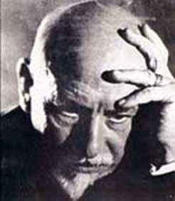
Pirandello,come Svevo,opera lo strappo nel cielo di carta del teatrino della vita.Egli infatti non si limita a registrare la visione relativistica del reale ma vuol farsi portavoce di questa doppia vista in grado di cogliere i comportamenti normali e malati.
Tutte le strutture della narrativa naturalistica vengono quindi a cadere.Questa filosofia della doppia vista sviluppa le basi nella rivoluzione copernicana,ovvero della scoperta della parte sommersa dell’iceberg dell’uomo,per cogliere al contempo ciò che è e ciò che è deviante.
L’intero lavoro dello scrittore si svolge sotto il segno della ripetizione nello sviluppo di una scrittura che agisce come coltello che affonda continuamente nella negatività dell’esistenza,in una pena immedicabile che si identifica con lo stesso essere dell’uomo e da cui sprigiona spesso anche il riso,in una vitalità paradossale,quasi diabolica.Gran parte dell’opera pirandelliana può essere vista come una sosta in una “stanza della tortura”,impietosa messa in scena di un vivere che in quanto tale è male,aggressività,impossibilità,e in cui non può mai realizzarsi un’esistenza autentica e pura.
Per Pirandello la finzione e l’inganno della vita sociale trovano il loro maggiore strumento nella maschera: ognuno di noi si presenta allo sguardo degli altri attraverso un’apparenza esterna che non corrisponde alla reale natura e da cui è molto difficile o impossibile liberarsi.Dalle filosofie della vita che dominavano nell’Europa del tempo, come “l’Elan vital” e il concetto di durata del tempo di Bergson, scaturisce una concezione della realtà come perpetuo ed insolubile confitto tra vita e forma: la vita è un flusso continuo, un perpetuo divenire, un magma incandescente, movimento profondo e autentico che, nella comunicazione tra gli uomini, viene sempre bloccato, fissato, artificializzato da una forma che ne spegne la forza originale.Quando, infatti, tutto si stacca da questo flusso incandescente, è condannato a cristallizzarsi e quindi a prendere una forma, indistinta e individuale che s’irrigidisce e comincia a morire L’essere stesso dell’uomo nella società si fonda proprio su una continua lotta contro la “forma”, in un tentativo di districarsi dalle maschere artificiali che dominano i rapporti impersonali.In tutta la sua opera lo scrittore cerca di esprimere tale contrasto, riconoscendo allo stesso tempo l‘insuperabilità del dissidio tra vita e forma.
Ognuno di noi è parte del magma solidificato ed è come se stesse morendo. L’unica soluzione è prendere consapevolezza degli autoinganni della forma e continuare ad essere maschera nuda,seguendo il destino che ci porta a scoprire che sotto tale maschera non c’è autenticità ma misto di riso e pianto.La vita indica quindi l’autenticità e la persona;la forma il personaggio,ovvero ognuno di noi.La forma non viene scelta liberamente,ma gli altri ci guardano attraverso il loro punto di vista e ci danno determinate forme.
Sopraffatte dalle maschere le persone diventano così inafferrabili:il loro posto è preso da esseri astratti,quasi dei fantasmi che condensano in sé tutta una serie di realtà psichiche,di sensazioni,di desideri,di ossessioni altrimenti impronunciabili.
«Ma se è tutto qui il male! Nelle parole! Abbiamo tutti dentro un mondo di cose! E come possiamo intenderci, signore, se nelle parole ch’io dico metto il senso e il valore delle cose come sono dentro di me; mentre chi le ascolta, inevitabilmente le assume col senso e col valore che hanno per sé, del mondo com’egli l’ha dentro? Crediamo di intenderci; non c’intendiamo mai!». L’unica forma di conoscenza diventa quindi un relativismo gnoseologico,diretta conseguenza dell’arte umoristica. Ogni personaggio assomiglia d una marionetta:la conoscenza in senso univoco non è possibile,nessun punto di vista assume un valore epistemologico.Ognuno di noi ha la sua verità e questo determina una totale solitudine:non si tratta però dl solipsismo romantico e decadente ma di chi si guarda vivere e guarda chi pensa di vivere in modo autentico.Tale incomunicabilità paradossalmente non si traduce in silenzio ma diventa un atteggiamento celebralistico: i personaggi si arrovellano comunicando solo con se stessi.
Da tutto questo quindi si determina l’impossibilità di comunicare:non siamo uno,ma cento mila individui diversi e quindi il nostro destino è essere nessuno.Il protagonista ha davanti a sé due strade da scegliere
La strada più semplice:L’incoscienza,l’ipocrisia,la meschinità,la conformità e quindi sceglie di continuare ad indossare la maschera
La strada di chi vive drammaticamente la scissione tra vita-forma,di chi sa che la maschera è un elemento fittizio,e cerca di strapparla,diventando maschera nuda.Si rende quindi consapevole dei suoi autoinganni e di quelli altrui.
La maschera nuda è come un “forestiero della vita”.Vive condannata all’estraneità con distacco ironico. Pirandello scrive quindi il saggio sull’umorismo (1904 e 1908).In questo saggio si ripercorre la tradizione della letteratura umoristica e se ne rivendica il valore, in opposizione alla letteratura sublime basata sull’equilibrio e sull’armonia.Il metodo essenziale dell’umorismo viene individuato nella scomposizione e nell’intervento della riflessione sul processo creativo: l’autore umorista scompone i caratteri apparenti ed esteriori della realtà, individua dietro ogni gesto od espressione il suo contrario.Il comico viene definito come “avvertimento del contrario”: esso è percezione e messa in evidenza delle contraddizioni che riguardano ogni aspetto della vita.“Vedo una vecchia signora, coi capelli ritinti, tutti unti non si sa di quale orribile manteca, e poi tutta goffamente imbellettata e parata d’abiti giovanili.Mi metto a ridere.Avverto che quella vecchia signora è il contrario di ciò che una vecchia rispettabile signora dovrebbe essere.Posso così, a prima giunta e superficialmente, arrestarmi a quest’impressione comica.Il comico è appunto il sentimento del contrario.Ma se ora interviene in me la riflessione, e mi suggerisce che quella vecchie signora non prova forse nessun piacere a pararsi così come un pappagallo, ma che forse ne soffre e lo fa soltanto perché pietosamente s’inganna che, parata così, nascondendo così le rughe e la canizie, riesca a trattenere a sé l’amore del marito molto più giovane di lui, ecco che io non posso più riderne come prima, perché appunto al riflessione, lavorando in me, mi ha fatto andar oltre a quel primo avvertimento, o piuttosto, più addentro: da quel primo avvertimento del contrario mi ha fatto passare a questo sentimento del contrario.Ed è tutta qui la differenza tra il comico e l’umoristico”
Quando interviene il momento razionale (cominciamo a chiederci: perché?),scatta il sentimento del contrario e quindi l’umorismo:il riso diventa sorriso amaro,dolente e pietoso.

Novella: SOFFIO
“ Ah la vita cos'è! Basta un soffio a portarsela via»; e congiunsi il pollice e l'indice d'una mano per soffiarci su, come a far volare una piuma che tenessi tra quelle due dita”
Tale novella narra la vicenda di un individuo d’estrazione borghese, colto e fortemente critico nei confronti di una società formalista e ipocrita da cui si sente schiacciato, che improvvisamente esplode e libera, con una folle volontà omicida, la sua vitalità repressa. Il protagonista scopre che, congiungendo pollice e indice e soffiando sulle dita davanti a delle persone, le fa cadere morte e uccide, così, il giovane segretario di un amico e poi l’amico stesso, precipitatosi a comunicargli la notizia di quell’improvviso decesso.
In lui domina dapprima l’incredulità di fronte all’inverosimiglianza e all’inspiegabilità di un tale rapporto di causa – effetto. Il rifiuto dell’assurdo si traduce in un labirintico rovello della mente, che non si rassegna al crollo delle ultime metafisiche della ragione; “Ecco, ripetevo meccanicamente la frase perché, sotto sotto, il pollice e l’indice della mia mano destra si erano toccati da sé, e da sé ora la mano, senza parere, mi si levava fino all’altezza delle labbra”: perfino la volontà non può più nulla di fronte ad azioni incontrollabili che si producono da sé.
Subito dopo, il narratore – protagonista si sente tentato scientemente, di verificare la sua forza: egli vede in un giovane medico presuntuoso e saccente la personificazione di chi non ammette i limiti della scienza di fronte ai grandi misteri della vita e presume di poter trovare una risposta esauriente per tutto e, dopo un momentaneo e limitato sforzo di ridurre la morte sotto il segno della logica, della ragione e dell’umanità, punisce l’ottusa incredulità del dottore, ancorata, fin negli spasmi dell’agonia, alle sue vuote certezze (“L’epidemia! L’epidemia!”). La situazione paradossale offre ancora un’imprevedibile svolta ed è uno specchio a determinarla: “mi trovai, non so come, innanzi ad uno specchio di bottega, sempre con quelle due dita davanti alla bocca e nell’atto di soffiare (…) per dare una prova dell’innocenza di quell’atto, mostrando che, ecco, lo facevo anche su di me”. Il protagonista dirige il proprio soffio mortale su se stesso, esaurendo, in questo gesto, tutta la propria aggressività. Annullatosi come individuo cosciente, egli può ritrovare un contatto più profondo con la natura e recuperare, per questa via, un rapporto più sereno con la realtà e con se stesso. Il “pazzo” ha sfondato il muro del realistico e del possibile, e invece di una diversa, più logica anche se assurda verosimiglianza, stabilisce una realtà del tutto incredibile, una presenza irreale, fino a verificarla su se stesso, ossia fino ad uccidersi. Soltanto così ritrova, ancora paradossalmente, la sua vera identità e la proprietà di se stesso, nell’adeguarsi e fondersi totalmente alla forza inconscia, perdendo del tutto corpo e norme sociali, in un’immersione completa nella natura. Quella forza è forza distruttiva, l’ultima esplosione della ribelle follia pirandelliana.

Il teatro
Il diretto impegno di Pirandello nel teatro costituì l’atto di nascita di un nuovo tipo di dramma, che sconvolgeva gli schemi del dramma borghese e si presentava con caratteri dissacranti ed aggressivi, che rispondevano ad un sotterraneo disagio, lo stesso che si esprimeva nella sua narrativa umoristica.Nasce una forte attenzione e un forte gusto della “scomposizione” umoristica, presente nella narrativa.
In questo teatro, i caratteri dei personaggi non si presentano secondo regole d’organicità, di unità psicologica e personale, ma si scompongono in uno scontro tra le forma paradossali e distorte che ciascuno di essi è costretto ad assumere: la rappresentazione teatrale rivela come la vita stessa non sia che una costrizione al teatro, come ogni essere umano sia insidiato dalla duplicità, dalle maschere, da ciò che lo sguardo degli altri proietta su di lui.La lotta è continua, senza soluzione, tra le maschere spesso grottesche ridicole a anche insensate.Tutti s’impegnano con un’esasperata ansia di giustificarsi, di spiegare le proprie ragioni. I personaggi scavano nelle complicazioni dei loro rapporti con una sottigliezza ossessiva, con un cerebralismo incontenibile. I loro movimenti portano all’estremo alcuni degli schemi essenziali della tradizione teatrale (come quello del triangolo amoroso marito-moglie-amante.) I personaggi, come marionette, si ripartiscono i ruoli teatrali solo per affermare una finale insensatezza.Nel teatro pirandelliano vengono scardinati i capisaldi del teatro aristotelico: il criterio di verosimiglianza e l’identità del protagonista.”Il gioco delle parti” diventa l’emblema del grottesco inteso non come una fusione tra il serio e il ridicolo,il tragico ed il comico:è scoprire il comico nel tragico ed il tragico nel comico;accompagnare il riso con pietà e rovesciare la commozione con una corrosiva risata.Il grottesco teatrale diventa un chiaro esempio quindi di una forma d’arte “fuori di chiave”.Altre opere di Pirandello come “Sei personaggi in cerca d’autore”,”Questa sera si recita a soggetto” e “Ciascuno a suo modo” diventano espressione del metateatro ovvero del teatro nel teatro,che porta in luce le tipiche situazioni paradossali dei protagonisti.

LETTERATURA LATINA

Marziale
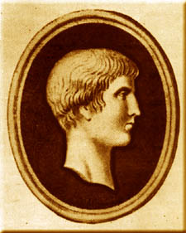
Un aspetto importante della cultura letteraria dell’età dei Flavi, nel clima di restaurazione morale che la caratterizzava, è la tendenza al recupero del genere poetico più alto, l’epica; ma si assiste anche alla diffusione e al cospicuo successo del genere dell’epigramma. A Roma l’epigramma non aveva una grande tradizione: fra i suoi auctores Marziale indica, accanto a poeti minori, soprattutto Catullo. L’origine dell’epigramma risale all’età greca arcaica, dove la sua funzione era essenzialmente commemorativa.In età ellenistica l’epigramma mostra di essersi emancipato dalla forma epigrafica e dalla destinazione pratica.E’ un tipo di componimento adatto alla poesia d’occasione. I temi sono di tipo leggero: erotico, simposiaco, satirico-parodistico, accanto a quelli più tradizionali.Con l’opera di Marziale, l’epigramma trova un riconoscimento artistico.Marziale fa dell’epigramma il suo genere esclusivo, l’unica forma della sua poesia, apprezzandone soprattutto la duttilità, la facilità a aderire ai molteplici aspetti del reale. E’, infatti, proprio il realismo, l’aderenza alla vita concreta, che Marziale rivendica come tratto qualificante della propria poesia.Marziale osserva lo spettacolo della realtà e dei vari personaggi che ne occupano la scena con uno sguardo deformante che ne accentua i tratti grotteschi e paradossali e li riconduce a tipologie ricorrenti (parassiti, vanitosi, imbroglioni ecc.): deformazione e grottesco sono il frutto di una tecnica di rappresentazione molto ravvicinata, un effetto ottico che, secondo i modi propri dell’epigramma scommatico, cioè denigratorio, focalizza singoli personaggi e tratti isolati negando loro uno sfondo, un contorno, come se fossero strappati dal contesto e sospesi nel vuoto. L’atteggiamento del poeta è però attento e per lo più distaccato che raramente si impegna nel giudizio morale e nella condanna: una satira sociale priva di asprezza, che di fronte allo spettacolo assurdo del mondo preferisce il sorriso all’indignazione risentita, e tutt’al più ama vagheggiare qua e là, per contrasto, una vita fatta di gioie semplici e naturali.
I temi degli epigrammi di Marziale sono vari: accanto a quelli più tradizionali si affiancano altri più vicini all’esperienza personale del poeta, altri ancora riguardano il costume sociale del tempo.Marziale sviluppa fortemente l’aspetto comico-satirico, proseguendo la scia iniziata già con Lucillio.Marziale differisce però da quest’ultimo per la scelta di alcuni procedimenti formali come la tecnica della trovata finale della battuta che chiude in maniera brillante i breve giro del pensiero.Marziale procede con realismo nella descrizione, elemento indispensabile per la costruzione umoristica dell’epigramma, e quindi punta sull’ironia.La vis comica dell’autore è sempre intellettuale, non produce una risata aperta ma un sorriso ironico.La chiusura è paradossale ed a effetto, senza esagerazione od esasperazione e riflette il gusto per una comicità intellettuale che definisce Marziale un “comico freddo”.Marziale cerca quindi di portare in luce il ridicolo, avvicinandosi così a Petronio. L’adozione della battuta finale, del “pointe” o “Fulmen in clausula” rivela l’assurdità della situazione. L’epigramma presenta uno schema preciso: una prima parte descrive la situazione, l’oggetto, il personaggio, suscitando nel lettore una tensione d’attesa, e la parte finale che, con un effetto sorprendente (aprosdòketon) scarica quella tensione in un paradosso, in una “impennata”illuminante.Il linguaggio alterna termini che designano la realtà umile ed ordinaria a termini drasticamente osceni (realismo osceno).

Non avere niente da perdere
Avevi, se ben ricordo, quattro denti:
un colpo di tosse, Elia, ne ha buttati
fuori due, un altro colpo altri due.
Adesso puoi tossire tutto il giorno
Sicura: clamat in deserto la tua tosse
Si memini, fuerat tibi quattor, Aelia, dentes:
expulit una duos tussis et una duos.
Iam secura pote totis tussire diebus :
Nilistic quod agat tertia tussis habet.

Proprietà private...e beni comuni
Soltanto tuoi sono i poderi, Candido,
soltanto tuoi i denari,
soltanto tuoi i vasi d’oro e di mirra,
soltanto tue le anfore di vino massico
e di cècubo del tempo di Opimio,
e soltanto tuo il senno,
e soltanto tuo l’ingegno.
Soltanto tue sono tutte queste cose:
né credere che voglia negarlo!
Ma la moglie, Candido,
l’hai in comune con tutti
Praedia solus habes et solus,Candde,nummos,
Aurea solus habes,murrina solus habes,
Messica solus habes et Opimi Caecuba solus,
Et cor solus habes,solus et ingenium

.

GEOGRAFIA GENERALE

Paradosso di Olbers

Perché il cielo notturno è buio?
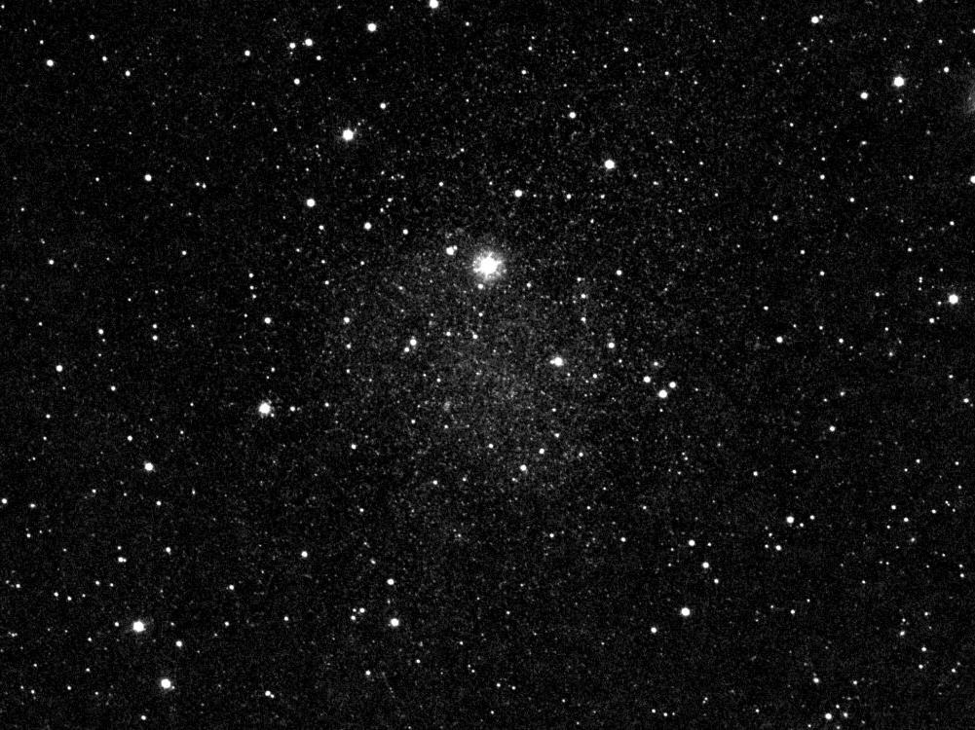
Com’è possibile che il cielo notturno sia buio nonostante l'infinità di stelle presenti nell’universo?
Questo paradosso prende il nome dall'astronomo tedesco Heinrich Wilhelm Olbers lo propose nel 1826.In realtà era già stato descritto da Keplero nel 1610 e dagli astronomi Halley e Cheseaux nel 18° secolo.
A quell'epoca, infatti, si credeva che l'universo fosse statico, infinito ed uniformemente popolato di stelle. Il problema può essere enunciato in modo molto semplice; esso si fonda su tre assunti: Che l’universo sia infinitamente grande, che sia eterno ed immutabile e che sia pieno di stelle (ovvero, nella versione moderna, pieno di galassie) che vivono da sempre.Quando guardiamo l’universo dovremmo vedere stelle in tutte le direzioni.Ogni linea visuale dovrebbe incontrare prima o poi la superficie di una stella; perché dunque nell’intervallo fra una stella e l’altra vediamo del buio?L’intero cielo dovrebbe essere sfolgorante di luce.Possiamo capire in cosa consiste il rompicapo se immaginiamo di trovarci all’interno di una foresta infinitamente grande: per quanto gli alberi sono distanziato o vicini fra loro, dovunque guardiamo nel vuoto fra un albero e l’altro, i tronchi degli alberi più vicini ci impediranno sempre di vedere il tronco di un albero più lontano
Olbers seguì questo ragionamento: immaginiamo una linea retta di lunghezza infinita che abbia origine dalla terra e punti in una qualsiasi direzione sulla volta celeste; date come premesse le ipotesi cosmologiche sopra riportate, tale retta dovrà necessariamente, prima o poi, incontrare una stella. Essa potrà proseguire per distanze enormi ma, dato che l'universo è infinito, prima o poi dovrà farlo. Ciò significa che noi vedremo la sua luce, infatti, i raggi luminosi viaggiano in linea retta e la stella ha un'età' infinita: la luce da essa generata ha avuto tutto il tempo per raggiungerci. Generalizzando, possiamo immaginare infinite rette con origine sulla terra che puntino in tutte le possibili direzioni verso la volta celeste: ognuna di esse incrocerà prima o poi una stella, e ognuna di queste stelle sarà a noi visibile. Questo vuol dire che, in qualsiasi direzione volgiamo lo sguardo nel cielo, dobbiamo vederlo illuminato dalla luce di qualche stella lontana. Detto in altro modo, tutta la volta celeste dovrebbe essere costantemente illuminata come se fosse giorno, anche dopo il tramonto del sole, e la notte non potrebbe esistere.
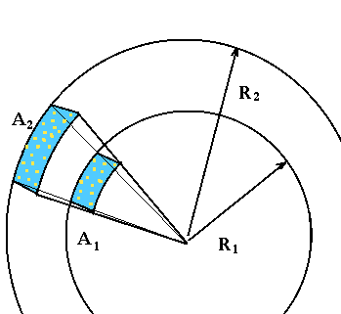

Se l'universo fosse popolato uniformemente di stelle, la loro luce si sommerebbe e noi vedremmo in ogni punto una luminosità addirittura infinita.
Questi punti erano tacitamente accettati dalla cosmologia in auge fino all'inizio del 20°sec.
In una situazione come quella proposta, se un osservatore punta lo sguardo in una direzione qualunque del cielo, potrà guardare nello spazio tra le stelle riconoscibili, ma ci saranno altre stelle più lontane e così di seguito, fino a che inevitabilmente s’incontrerà la luminosissima superficie di una stella. Per questo motivo l'intero cielo dovrebbe brillare con la stessa intensità della superficie stellare e lo stesso Sole non si distinguerebbe dallo sfondo.
L'obiezione ovvia che viene alla mente è che le stelle più lontane appaiano meno luminose. Ma questo punto è facilmente confutabile. La diffusione della luce da un punto centrale ha andamento sferico, perciò, come per tutte le onde di questo tipo, l’irraggiamento, ovvero l'energia ricevuta per unità di superficie (supponiamo il nostro occhio) ad una distanza r è inversamente proporzionale al quadrato di r.
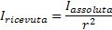
Poiché è imposta come condizione l'omogeneità del cosmo, ovvero che su ogni sfera concentrica alla Terra le stelle siano presenti con densità costante D, possiamo affermare che la quantità di sorgenti luminose su una sfera di raggio r è proporzionale al quadrato di r, secondo la formula dell'area della sfera:
Per calcolare la quantità di luce ricevuta da una sfera di diametro r arbitrario, moltiplichiamo il numero di stelle presenti per (1):
Come si può osservare, dopo la semplificazione di r risulta che la luminosità dipende esclusivamente dalla densità di stelle e dalla loro luminosità assoluta.
Se ora si sommano tutti i contributi per le infinite sfere concentriche di un universo infinitamente esteso, otteniamo che la luce totale deve essere addirittura infinitamente intensa! Il fatto che la notte sia buia, ovvio per il senso comune, è ampiamente in contrasto con la concezione cosmologica in uso fino a meno di un secolo fa.
Le soluzioni proposte:
Diversi sono stati i tentativi di risolvere la questione.Per molto tempo si è ritenuto che l'estensione del cosmo fosse limitata e che tra le stelle s’intravedesse uno sfondo scuro. Quest’ipotesi presume naturalmente di essere al centro dell'universo, ed è stata resa obsoleta dal crollo filosofico del geocentrismo.
Un'ulteriore possibilità è che la velocità della luce sia limitata e l'universo esista da un tempo limitato. In realtà la velocità della luce era già approssimativamente nota dal XVII secolo, misurata da Ole Romer, ma questa soluzione stranamente non fu mai molto considerata.
La soluzione moderna:
Il paradosso d’Olbers, oltre a rivestire una certa importanza storica, ci consente alcune considerazioni di portata più generale. Si tratta, infatti, di uno di quei paradossi che si sono inseriti nel dialogo scientifico, avvenuto in questo caso tra i sostenitori di due modelli cosmologici differenti: quello di un universo statico e immutabile e quello di un universo dinamico e in espansione. Come abbiamo visto, il paradosso è stato in grado di mettere in evidenza alcune incrinature dei primo, le cui premesse portavano a conclusioni incoerenti con la nostra esperienza. Ovviamente, la scelta per il secondo dei due modelli è avvenuta non certo grazie ad Olbers ma a seguito di un dialogo scientifico molto più ampio e supportato da evidenze sperimentali; e' tuttavia interessante notare come, in questo come in altri casi, i paradossi possano mettere in evidenza problemi di modelli scientifici ben stabiliti. Sono una sorta di campanello d’allarme che dovrebbe spingerci a rivedere meglio le basi delle nostre teorie. E' probabilmente questo che intendeva Bertrand Russell quando affermava che le teorie scientifiche devono sapersi misurare con gli "indovinelli".

Nel 1929 Edwin Hubble l'astronomo americano dimostrò che l'universo attuale si sta espandendo e che conseguentemente deve avere avuto un’origine nel passato. Dal nostro punto di vista le galassie appaiono allontanarsi con velocità proporzionale alla distanza, fino ad un limite oltre il quale sembrerebbero allontanarsi alla velocità della luce, e non possiamo quindi vederle. In altre parole, poiché la luce ha velocità limitata, guardare lontano significa anche guardare indietro nel tempo, fino al punto in cui si osserva l'istante della nascita del cosmo, il Big Bang. In pratica l'universo visibile ci appare di dimensioni limitate nello spazio e nel tempo, per cui la luce ci giunge da un numero limitato di stelle tale che il cielo ci appare nero.
Il paradosso non è più tale in quanto il presupposto dell'eternità del cosmo è falso. Anche nel caso che fosse comunque infinito nello spazio, ma non nel tempo, secondo la cosmologia comunemente accettata, per eliminare il paradosso d’Olbers basta lo spostamento verso il rosso: quando gli oggetti sono abbastanza lontani, come detto prima se superano la distanza che la luce può aver percorso dal Big Bang, la loro luce non ci arriverà per niente, se invece sono più vicini ma la velocità di recessione è maggiore di quella della luce, non ci arriverà nulla comunque. Quindi se anche l'universo fosse infinito nello spazio, non avremmo il paradosso.

Jorge Luis Borges
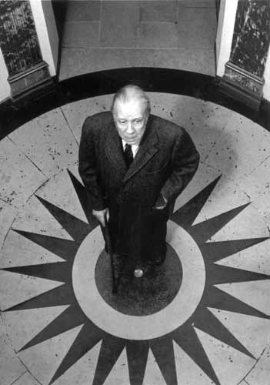
Jorge Francisco Isidoro Luis Borges Acevedo è stato uno dei più famosi scrittori argentini viene generalmente considerato uno dei più importanti e influenti scrittori del XX secolo. Narratore, poeta e saggista, è famoso per i suoi racconti fantastici in cui ha saputo coniugare idee filosofiche e metafisiche con i classici temi del fantastico (come quello del doppio, delle realtà parallele del sogno, dei libri misteriosi e magici, degli slittamenti temporali ecc.)

PARADOSSO DI BORGES
X scocca una freccia da un arco, ed essa si perde fra gli alberi.
X la cerca e riesce a ritrovarla.
E' assurdo immaginare che la freccia non sia esistita durante il periodo fra i momenti in cui X l'ha persa di vista e l'ha ritrovata. E' logico pensare che essa sia esistita - anche se in un certo modo segreto, di comprensione vietata agli uomini - in tutti i momenti di questo periodo. Borges ammette che i più non comprenderanno questo paradosso, e noi stessi (nonostante la nostra professione) abbiamo all'inizio trovato qualche difficoltà. In realtà, ogni paradosso è tale solo relativamente a premesse che la conclusione sembra contraddire. E' dunque utile allargare il discorso alla logica di Borges, com’essa si delinea nelle sue opere: su tale base il paradosso, a cui torneremo in conclusione, risulterà non solo evidente, ma anche stupefacente.

I PARADOSSI DI ZENONE
Borges ricorda che la preoccupazione filosofica fu sua fin da bambino, quando il padre gli rivelò, con l'aiuto di una scacchiera, i paradossi di Zenone: Achille e la tartaruga, il volo immobile della freccia, l'impossibilità del movimento.
Da adulto Borges li chiamerà "immediati e accessibili incanti delle matematiche, che perfino un semplice uomo di lettere può capire, o immaginare di capire", e vi si riferirà continuamente. Più in generale, essi gli forniranno da un lato le basi del suo pensiero su infinito, tempo e realtà, e dall'altro lo spunto per la costruzione delle sue inquietanti situazioni al limite: essi sono dunque i fondamenti della sua opera, che possiamo ben caratterizzare come una letteratura del paradosso.
Lasciamo allora che egli stesso c’introduca all'argomento, attraverso i saggi La perpetua corsa di Achille e la tartaruga e Metempsicosi della tartaruga
"Le implicazioni della parola gioiello - preziosa piccolezza, delicatezza non soggetta alla fragilità, facilità somma di trasporto, limpidezza che non esclude l'impenetrabilità, fiore per gli anni - la rendono di uso legittimo qui. Non conosco migliore qualifica per il paradosso di Achille, tanto indifferente alle decisive confutazioni che da più di ventitré secoli l'aboliscono, che ormai possiamo salutarlo immortale. Le ripetute visite al mistero che tale lunga durata postula, le sottili ignoranze a cui essa ha invitato l'umanità, sono generosità di fronte alle quali non possiamo non sentire gratitudine. Viviamolo ancora una volta, anche se solo per convincerci di perplessità e di intimo arcano"
Achille, simbolo di rapidità, deve raggiungere la tartaruga, simbolo di lentezza. Achille corre dieci volte più svelto della tartaruga e le concede dieci metri di vantaggio. Achille corre quei dieci metri e la tartaruga percorre un metro; Achille percorre quel metro, la tartaruga percorre un decimetro; Achille percorre quel decimetro, la tartaruga percorre un centimetro; Achille percorre quel centimetro, la tartaruga percorre un millimetro; Achille il millimetro, la tartaruga un decimo di millimetro, e così all'infinito; di modo che Achille può correre per sempre senza raggiungerla.
Fin qui, Borges ci ha esposto l'argomento. Eccolo ora attirare la nostra attenzione sui suoi effetti: il paradosso di Zenone "è un attentato non solo alla realtà dello spazio, bensì a quella più invulnerabile e sottile del tempo. Aggiungo che l'esistenza di un corpo fisico, la permanenza immobile, lo scorrere di una sera della vita, si allarmano di avventura per colpa sua. Quella decomposizione, accade mediante la sola parola infinito, parola (e poi concetto) di spavento che abbiamo generato temerariamente e che una volta ammessa in un pensiero, esplode e lo uccide".
Da ultimo, Borges valuta le conseguenze dell'attentato, e scopre che esse sono fatali: "Zenone è incontestabile, a meno di confessare l'idealità dello spazio e del tempo. Accettiamo l'idealismo, accettiamo l'accrescimento concreto di quanto è percepito, e potremo eludere il brulicare di abissi del paradosso".
Così Borges ammette ciò che tutti gli idealisti ammettono, il carattere allucinatorio del mondo, ma fa ciò che nessun idealista ha fatto: trova nella dialettica di Zenone l'irrealtà in grado di confermare tale carattere. I paradossi non sono dunque per lui problemi da risolvere. Naturalmente, l'uso che Borges fa dei paradossi è paradossale esso stesso. In essi un sogno così ben sognato da sembrare realtà si tradisce, e ci permette di svelarne la finzione: "Noi (la indivisa divinità che opera in noi) abbiamo sognato il mondo. Lo abbiamo sognato resistente, misterioso, visibile, ubiquo nello spazio e fermo nel tempo; ma abbiamo ammesso nella sua architettura tenui ed eterni interstizi di assurdità, per sapere che è finto" (I.399).
Il tempo
Stimolato dai paradossi, che lo spinsero a dubitarne la realtà ed a contemplarne l'infinità, Borges trovò nel tempo una fervida sorgente di pensieri e di ispirazione, e ad esso dedicò una serie di mirabili saggi: la penultima versione della realtà, Storia dell'eternità, La dottrina dei cicli, Il tempo circolare, Il tempo e J.W. Dunne, La creazione e P.H. Gosse, e Nuova confutazione del tempo.
Borges ritiene il tempo "un tremulo ed esigente problema, forse il più importante della metafisica". Egli è sensibile alle sue inerenti oscurità: ad esempio, che non se ne può determinare la direzione ("che esso scorra dal passato verso il futuro è la credenza illogica quanto la credenza contraria…e ugualmente impossibile da verificare"; o che non lo si può sincronizzare ("se il tempo è un processo mentale, come possono condividerlo migliaia di uomini, o anche due soli uomini diversi?"Ispirato da Platone, che vedeva nel tempo (a cui appartengono gli oggetti) un'immagine mobile dell'eternità (a cui appartengono le idee), e Plotino, secondo cui per indagare e definire la natura del tempo è indispensabile conoscere prima l'eternità, Borges rivolge a questa la sua attenzione, di cui vede "un buon anticipo" nella matematica moderna, ad esempio nei numeri infiniti della teoria degli insiemi.
La sua spiegazione dell'eternità è, come al solito, paradossale: le possibili esperienze umane sono in numero finito, perché la vita è troppo povera, e prima o poi qualcuna finisce per essere ripetuta. L'indiscernibilità di due esperienze ne implica l'identità ed in tali identità momentanee noi veniamo in contatto con l'eternità, e percepiamo l'illusorietà del tempo: "La non differenza e la non separabilità tra un momento del suo apparente ieri e un altro del suo apparente oggi, bastano per disintegrarlo".
Tatticamente, tale spiegazione è ovviamente legata alla dottrina dell'Eterno Ritorno ripresa soprattutto da Nietzsche.

Il Paradosso di Borges
In particolare, è appunto l'idealismo che ha ispirato a Borges il paradosso da cui siamo partiti, e che ora possiamo ben comprendere: esso è tale perché mostra la realtà della freccia, che è in contraddizione con la posizione idealista (simultaneamente e simmetricamente, i paradossi di Zenone cessano invece di essere tali: essi mostrano l'irrealtà di spazio e tempo, che è in accordo con la posizione idealista).
Un'altra versione del paradosso di Borges appare in Tlön, Uqbar, Orbis Tertius, sotto il nome di sofisma delle nove monete di rame, "di scandalosa rinomanza":
"Il martedì X, tornando a casa per un sentiero deserto, perde nove monete di rame. Il giovedì, Y trova sul sentiero quattro monete, un poco arrugginite per la pioggia del mercoledì. Il venerdì, Z scopre tre monete sullo stesso sentiero e lo stesso venerdì, di mattina, X ne ritrova due sulla soglia di casa sua.
E' assurdo immaginare che quattro delle monete non siano esistite dal martedì al venerdì pomeriggio, e due dal martedì al venerdì mattina.
E' logico pensare che esse siano esistite - anche se in un modo segreto, di comprensione vietata agli uomini - in tutti quei momenti di questi tre periodi".
Come si vede, tale versione è inferiore alla prima in vari aspetti: l'uso di tre soggetti invece di uno solo la rende meno immediata.Il fatto di essere pubblicata la rende meno irreale.

LABIRINTI DELLO SPIRITO
Borges ha lasciato un gran numero di saggi, in cui ha toccato un'enorme varietà di autori
a) Kafka
Gli esempi più tipici di come Borges usò paradossi e infinito a scopi critici si trovano forse nei suoi saggi su Kafka⁵. Egli scoprì che "la freccia e Achille sono i primi personaggi kafkiani della letteratura", e che il pathos dei romanzi di Kafka "nasce precisamente dal numero infinito di ostacoli che fermano e tornano a fermare i loro identici eroi". Dal parallelo con i paradossi di Zenone, Borges deduce poi l'inevitabile incompletezza di tali romanzi: "Kafka non li terminò perché era fondamentale che fossero interminabili". Sul piano estetico, il giudizio di Borges è esplicito: "L’opera di Kafka fa parte della memoria dell'umanità", ed egli è "il grande scrittore classico di questo secolo tormentato", che "sopravvivrà a quest’epoca e alle sue semplificazioni" . E' interessante contrastare tale opinione con quella di Moravia: egli credeva invece che sia Borges che Kafka, non a caso citati in un solo respiro, fossero "per la borghesia occidentale quello che gli americani chiamano fad, cioè una moda passeggera basata su alcuni luoghi comuni"
b) Pascal
In due saggi su Pascal,Borges concentra la sua attenzione su "una sfera il cui centro esatto è qualsiasi punto, e la cui superficie è inaccessibile" Borges esprime quindi l'infinità della Biblioteca di Babele in modo non soltanto figurato ma perfettamente consistente.

Critica fantastica
La Biblioteca di Babele

Nel suo racconto Borges ci narra di una sconfinata biblioteca immaginaria dove sono conservati tutti i libri che possono essere scritti, archiviati in gallerie esagonali connesse tra loro con brevi corridoi e strette scale a chiocciola; i libri che essa contiene sono “tutti i libri possibili”, nel senso che esauriscono tutte le possibili combinazioni di simboli tipografici che possono essere composte nel formato comune a tutti i libri: ogni libro ha 410 pagine, ogni pagina è composta da 40 righe, e ogni riga di 40 caratteri tipografici, che possono essere scelti in un insieme di 25 simboli diversi: 22 lettere minuscole, la virgola, il punto e lo spazio

Egli ha creato La Biblioteca di Babele: uno dei suoi racconti più noti, benché egli lo definisse "un vano tentativo di rifare Kafka"
L'idea su cui esso si basa era stata anticipata da Kurd Lasswitz che, alla fine del secolo XIX, "gioco con l'opprimente fantasia di una biblioteca universale, che registrasse tutte le variazioni dei venti e più simboli ortografici, ossia quanto è dato esprimere in tutte le lingue". Così facendo egli esagerò "una tendenza che è comune: fare della metafisica, e delle arti, una sorta di giuoco delle combinazioni"
Ad un tale giuoco Borges non poté sottrarsi, benché con intenti satirici, ed egli descrisse la sua Biblioteca con precisione matematica. Anzitutto, "ciascun libro è di quattrocentodieci pagine; ciascuna pagina, di quaranta righe; ciascuna riga di quaranta lettere". In secondo luogo, "il numero dei simboli ortografici è di venticinque". Da ultimo, "non vi sono, nella vasta Biblioteca, due soli libri identici", ed essa contiene "tutte le possibili combinazioni"
Con questi dati a disposizione è possibile valutare il numero ("anche se vastissimo, non infinito") di volumi che essa contiene
Anche la fantasia sfrenata di Borges non può andare oltre le due strade ovvie: o dimenticare completamente la Biblioteca, e darsi "a mescolare lettere e simboli, fino a costruire, per un improbabile dono del caso, questi libri canonici", o "sbarazzarsi delle opere inutili"Egli evidenzia dunque il fatto che, nella Biblioteca così come nella cultura dei mass media e della CNN, il problema none più ottenere l'informazione, bensì sottrarvisi o liberarsene.
La morale di Borges è esplicita, è valida anche per altri suoi divertimenti (fra cui quelli sui libri identici citati sopra): "Se la letteratura non fosse che un'algebra verbale, chiunque potrebbe produrre qualunque libro, a forza di tentare variazioni". Invece "la letteratura none esauribile, per la sufficiente e semplice ragione che un solo libro non lo è": trascendendo il suo aspetto verbale, esso "è il dialogo che intavola col suo lettore", e "tale dialogo è infinito"

STORIA DELL’ARTE

Magritte
LA CORNICE: ESEMPIO DI PARADOSSALITA’
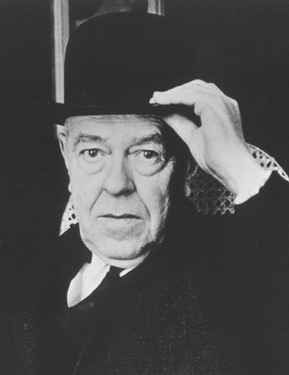
Sin dalle sue origini, la cornice sembra svolgere un ruolo determinante all'interno dei meccanismi di produzione e ricezione delle immagini, attivando quella funzionalità, normativa e selettiva, indispensabile per separare il dominio dell'arte dal mondo reale. La posizione liminare e la funzione di cesura tra due diverse forme di realtà, il mondo fenomenico e la rappresentazione pittorica, fanno della cornice un oggetto estremamente ambiguo in quanto "luogo, o non-luogo, di un'articolazione mai semplice, mai data una volta per tutte, tra lo spazio dell'opera [il di dentro della rappresentazione] e lo spazio dello spettatore (al di fuori)Questa ambiguità viene inoltre ad essere accresciuta dal fatto che la cornice sembra esercitare la sua massima funzionalità come centro d'aggregazione e coerenza percettiva dell'immagine pittorica nel momento stesso in cui si cela e si nasconde come limite.Nel corso del Novecento, all'interno della radicale riformulazione dei codici rappresentativi del passato, la cornice sembra riappropriarsi della sua problematicità originaria, recuperando alcune delle caratteristiche paradigmatiche che aveva esibito in epoca moderna. L'indagine condotta dagli artisti presi in considerazione sembra infatti concentrarsi su una questione di fondo, che più che riguardare i modi della presentazione del prodotto artistico, tocca la sostanza stessa della rappresentazione.
Analizzare lo statuto e le funzioni della cornice nella rappresentazione pittorica del primo Novecento comporta in primo luogo operare una riflessione sulla sua paradossalità sostanziale: la cornice infatti è un oggetto esterno al contenuto ma al tempo stesso è a esso indissolubilmente legata. Come indice e soglia dell'ingresso nel mondo della rappresentazione essa deve necessariamente porsi come linea di demarcazione tra l'immagine e tutto ciò che non lo è; tuttavia, come tessuto connettivo tra due spazi assolutamente distinti deve poter stabilire una congiunzione di pertinenza interna al mondo dell'enunciato rappresentato.
Proprio per questa sua natura liminare la cornice assume un ruolo chiave all'interno dell'indagine novecentesca sullo statuto dell'opera d'arte e sui margini della rappresentazione, presentandosi come il "cardine" attorno al quale ruota la riflessione critica sui meccanismi di produzione illusionistica delle immagini e prova a essere rifondato il concetto di rappresentazione. Questa funzione critico-interpretativa viene svolta dalla cornice assumendo alcune "figure" particolari: la finestra, la nicchia, la soglia, il quadro nel quadro.

La finestra
Il 'paesaggio in finestra' non è soltanto un frammento in rapporto all'opera, ma lo è anche in rapporto alla natura stessa. In rapporto all'arte come in rapporto alla natura, la finestra isola un frammento e gli permette a sua volta di proporsi come una nuova totalità.Questa definizione ci aiuta a illustrare il ruolo della cornice come condizione di possibilità della rappresentazione pittorica,come veicolo di focalizzazione dell'attenzione dell'osservatore all'interno dello spazio della rappresentazione.Ricordiamo le parole di Ortega Y Gasset a proposito dell'analogia tra quadro e finestra: "Il quadro è un'apertura di irrealtà che avviene magicamente nel nostro ambito reale. [...] la cornice ha qualcosa della finestra, così come la finestra ha molto della cornice. Le tele dipinte sono buchi di idealità praticati nella muta realtà delle pareti: brecce di inverosimiglianza a cui ci affacciamo attraverso la finestra benefica della cornice. [...]
Il motivo del paesaggio visto attraverso una finestra tematizza le problematiche relative alle opposizioni tra interno ed esterno, natura e cultura. Nel Cinque-Seicento, perché la natura fosse recepita come paesaggio pittorico occorreva che fosse esibita la cesura dell'immagine rispetto al contesto naturale. La finestra aveva la funzione di tematizzare l'atto di "ritagliare la natura", inquadrandola, come pittura.

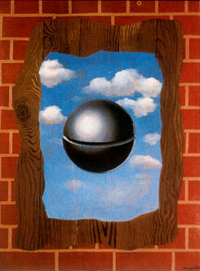
L'immagine è un esplicito richiamo al "quadro-finestra" rinascimentale: su un rozzo muro di mattoni si apre un varco, significativamente delimitato con del legno grezzo, attraverso cui osservare un panorama. Ma dall'insolita finestra l'osservatore non accede a un paesaggio, bensì piuttosto a una visione onirica che ha come suo fulcro catalizzatore un misterioso oggetto sferico. Si tratta del grelot, un sonaglio applicato ai finimenti dei cavalli. Questo oggetto d'uso comune ricorrerà a più riprese nell'opera di Magritte con la funzione di connotare di mistero e spaesamento immagini pittoriche apparentemente del tutto banali. Concependo le proprie immagini come vere e proprie "trappole per lo sguardo", il pittore fa leva sullo statuto paradossale della cornice per enfatizzare i meccanismi stranianti della rappresentazione

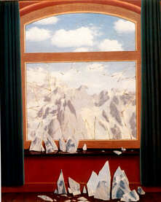
Il rapporto tra interno ed esterno, tra realtà e rappresentazione è uno dei temi centrali della riflessione pittorica di Magritte. Il dipinto di Magritte sembra constatare l'impossibilità di una distinzione e di una definizione logicamente coerenti tra il dentro e il fuori della rappresentazione: le tele dipinte bucano le pareti e le immagini in esse rappresentate perforano il supporto materiale della tela per mettere in comunicazione due realtà assolutamente identiche, e come tali, difficilmente distinguibili. Sui cocci di vetro caduti a terra sono ben visibili i pezzi che ricompongono il puzzle della rappresentazione. Il quadro-finestra è affacciato su un mondo che si propone come esatto duplicato della rappresentazione. Con questo raddoppiamento Magritte mette in crisi i tradizionali meccanismi di lettura e ricomposizione logica dell'immagine e sembra abolire qualsiasi coordinata percettiva in grado di stabilire una distinzione o "difformità" tra i diversi spazi della realtà.

Il quadro nel quadro

Nei dipinti con cornici di porte, di finestre o di nicchie chi guarda è chiamato a veder l'immagine con gli occhi dell'artista emittente.
Egli si trova davanti alla situazione di emissione. Nei quadri con cornice finta, è il pittore a sdoppiarsi, mettendo se stesso (e la propria opera) nella situazione di ricezione. In entrambi i casi, i limiti dell'immagine vengono forzati. I rispettivi ruoli dell'artista e di chi guarda si suppone siano, in un modo o nell'altro, intercambiabili.
Nei Segni della sera, il tema del "quadro nel quadro" è proposto da Magritte attraverso l'esibizione di una realtà e di uno spazio racchiusi strettamente entro i confini della rappresentazione: la cornice nel paesaggio, lo squarcio sulla superficie della tela, l'immagine, rivelata o svelata dall'apertura dei lembi di tessuto di natura completamente differente rispetto al paesaggio che le fa da sfondo. Tuttavia i diversi piani della rappresentazione sono messi in comunicazione tra loro tramite la piccola sfera bianca in primo piano, che sembra essere appena rotolata fuori dall'immagine in cornice. L'ambiguità tra i confini dell'immagine, l'interscambiabilità dei diversi piani della rappresentazione, il carattere paradossale e ambivalente dello stesso oggetto-cornice - estraneo ma al tempo stesso coerente e contiguo al mondo dell'enunciato rappresentato - sono, ancora una volta, i temi dominanti della riflessione di Magritte.

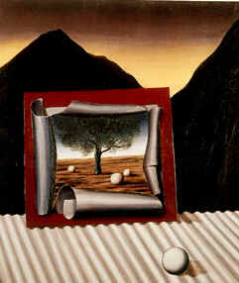
Nei Segni della sera, il tema del "quadro nel quadro" è proposto da Magritte attraverso l'esibizione di una realtà e di uno spazio racchiusi strettamente entro i confini della rappresentazione: la cornice nel paesaggio, lo squarcio sulla superficie della tela, l'immagine, rivelata o svelata dall'apertura dei lembi di tessuto di natura completamente differente rispetto al paesaggio che le fa da sfondo. Tuttavia i diversi piani della rappresentazione sono messi in comunicazione tra loro tramite la piccola sfera bianca in primo piano, che sembra essere appena rotolata fuori dall'immagine in cornice. L'ambiguità tra i confini dell'immagine, l'interscambiabilità dei diversi piani della rappresentazione, il carattere paradossale e ambivalente dello stesso oggetto-cornice - estraneo ma al tempo stesso coerente e contiguo al mondo dell'enunciato rappresentato - sono, ancora una volta, i temi dominanti della riflessione di Magritte.

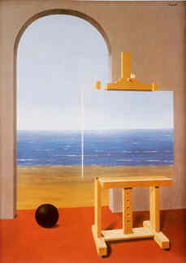
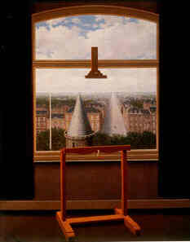
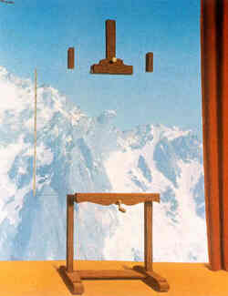
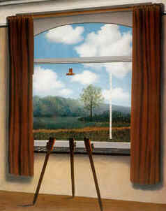

In questa serie di opere, lo straniamento percettivo è indotto da Magritte attraverso uno sfalsamento e uno scarto dalla totale sovrapposizione dei diversi piani dell'immagine: i cavicchi di legno, le gambe dei cavalletti e la luce di taglio sui lati delle tele inducono lo spettatore a una rilettura dell'immagine e a un ripensamento radicale dei suoi contenuti. Ciò che prima sembra essere un'apertura che dà su un paesaggio si rivela poi la sua raffigurazione.
Importante nella mia pittura è ciò che essa mostra." Questa semplice affermazione riassume le evidenti diversità che contraddistinguevano la sua opera da quella degli altri esponenti del surrealismo. L’opera ha vita propria, svelarne l’invisibilità equivale a coglierne il senso. Come il soffio del vento solleva il pulviscolo, la pittura solleva il sapere. Quindi non più gesto pittorico inteso esclusivamente come abilità tecnica, ma trasmissione del pensiero attraverso un piano estetico. Il pittore, oltre a saper pensare deve far pensare. Ne risulta un’immagine strettamente collegata al pensiero, un’immagine che è pensiero. La sensibilità all’interno della materia, le cose fisiche divengono, quindi, il tramite dell’invisibile e di conseguenza il pensiero divine visibile grazie al pittore. Nel pensiero visibile gli oggetti sono denudati dal nostro significato intrasoggettivo e si scopre la magia, intesa come volere, potere, entrare in tutte le forme, in tutte le identità senza dimorare in nessuna. L’universo si schiude sotto i nostri occhi è l’impossibile, l’inspiegabile, l’assurdo, l’ipotetica visione onirica appare con la più disarmante naturalità nel mistero del surreale.Arte e filosofia , significati nascosti, giochi di rimandi, dissonanze di pensiero, trasparenza del percepibile, scivolamento nella consapevolezza, limiti sfiorati dall’esistenza, visibile e invisibile. Magritte è strettamente legato alla filosofia e in particolare a Nietzsche, le sue opere sono idee che prendono forma e trasmigrazione di forme in sensazioni. Sorpresa, turbamento, antitesi, paradosso e il non senso, rivoluzionano gli schemi mentali e il pensiero rimane sospeso nell’intelligenza del dubbio. Nietzsche è il filosofo che più di tutti influenza Magritte. Entrambi utilizzano lo smascheramento del reale e la metafora per la rappresentazione del pensiero. La conoscenza, quindi, appare come fonte di luce e di chiarezza per un universo in perenne ricerca della verità e prigioniero delle proprie convinzioni. Sintesi di alcuni passi di “ Zarathustra “ o della “ Gaia Scienza “ in visioni sovrapposte non combacianti, immagini che generano perplessità, ma sfiorano le corde dell’anima e traducono il suo suono nella trasmigrazione sensoriale del pensiero in forma.. La gioia del non senso è sospesa nell’arbitrarietà degli eventi, come vitalità repressa emerge quando la situazione si capovolge, quando l’utile diviene inutile e la costrizione si allenta senza recar danno alcuno

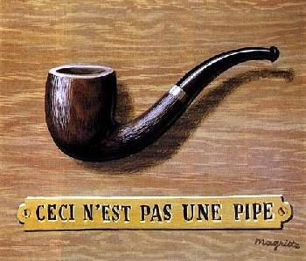
Ceci n’est pas une pipe (Questa non è una pipa)
In questo dipinto è possibile trovare una riproduzione perfetta di una pipa accompagnata dalla scritta "questa non è una pipa". L’iniziale mistero di una simile incongruenza va ovviamente sciolto nella constatazione che un quadro, anche se rappresenta una pipa, è qualcosa di molto diverso da una pipa reale.
Il rapporto tra linguaggio ed immagine, ovvero tra rappresentazioni logiche ed analogiche, è un tema sul quale Magritte gioca con grande intelligenza ed ironia .

L’illusione si svela ben presto, se si riflette che si sta guardando solo un’immagine, non l’oggetto reale che noi chiamiamo "pipa". Magritte tende a giocare con la confusione tra realtà e rappresentazione, per provocare nello spettatore un nuova riflessione sul confine, non sempre coscientemente chiaro, tra i due termini.
Non c’è illusione che tenga: “la pipa s’ ostina a non essere una pipa, il che conferisce al sistema di Manritte una dimensione supplementare, aggiungendo alla contestazione passionale dell’immagine dipinta, la contestazione premeditata del linguaggio. Una contestazione che parte da una riflessione molto semplice: “Chi oserebbe pretendere che la rappresentazione di una pipa è una pipa? Chi potrebbe fumare la pipa del mio quadro? Nessuno. Quindi non è una pipa. Per quanto l’immagine ed il testo siano evidentemente correlati,è difficile dire se l’asserzione del testo è vera o falsa. Non è né una contraddizione né una tautologia, né una verità necessaria poiché nulla può essere una pipa e una non pipa.

Salvador Dali’
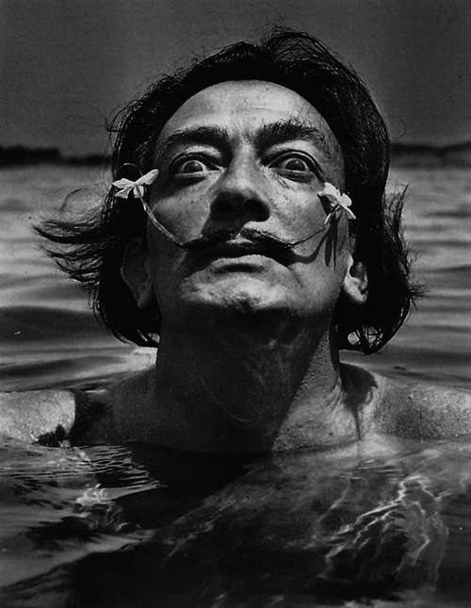
La pittura degli inizi è caratterizzata dalle influenze futuriste, cubiste, e soprattutto dall'opera di Giorgio De Chirico, mentre in seguito trarrà ispirazione da artisti come Max Ernst, Miró e Tanguy. Ciò che sicuramente è sempre presente sono i continui richiami alla psicanalisi di Freud. Penetrando i suoi dipinti, nel particolare, si entra in un ambiente mobile e fluido, fantasioso/immaginario/astratto, ma non troppo, che - guardando oltre - è riconducibile a scene di vita quotidiana.
Sono dipinti senza regole o, meglio ancora, con regole totalmente dissociate rispetto a quelle cui siamo abituati. Il mondo surrealista è un mondo a parte, onirico.
Ma come ben si sa, i sogni non sono altro che proiezioni di vita Scioglie corpi e orologi, poi appuntisce i baffi sotto uno sguardo spiritato, il genio folle del surrealismo, la firma dell'arte come paranoia, il cantore del delirio. Il gusto per la provocazione, il carattere eccessivo, la ricerca del paradosso e l'esasperato egocentrismo l'hanno sicuramente aiutato nel percepire i meccanismi di una società dominata dall'immagine, dove si confonde sempre più il confine tra cultura alta e cultura popolare e dove l'artista diventa primo attore in uno spettacolo che si replica quotidianamente.
”La sola differenza fra me ed un pazzo é che io non sono un pazzo." Il paradosso sembra l´unico esercizio mentale possibile per accedere alle ossessioni che permeano la sua vita e per conseguenza la sua pittura

IL METODO PARANOICO-CRITICO: Consiste in una particolarissima tecnica di automatismo: le immagini che l'artista cerca di fissare sulla tela nascono dal torbido agitarsi del suo inconscio, la paranoia appunto, e riescono a prendere forma solo grazie alla razionalizzazione del delirio. Questo è il momento critico. Esso consiste dunque nell'interpretazione e nella restituzione il più diretto e impersonale possibile dei fenomeni deliranti. Dalì vorrebbe pertanto riuscire ad esprimersi come un paranoico, ma non essendolo che a parole si percepisce, anche nelle opere emotivamente più coinvolgenti, un certo distacco nel quale il momento critico prende il sopravvento.Grazie a questo metodo gli elementi onirici, i desideri di potenza e le fobie riescono ad emergere dagli abissi della coscienza e a materializzarsi sulla tela con grande perfezione tecnica. Ecco allora che il delirio trova le più raccapriccianti espressioni incarnandosi in esseri mostruosi, animali ripugnanti, rifiuti d'ogni tipo, figure che, a seconda di come si guardano, possono sembrare cose diverse o più cose insieme.Nella forma di una nuvola, per esempio, possiamo vedere o far vedere un cavallo, un drago, un corpo umano. In conclusione non è possibile concedere un qualsiasi valore alla realtà poiché questa può rappresentare o significare qualsiasi cosa. Così concepita la paranoia critica può essere considerata, oltre che un metodo di creazione, anche un tentativo di disorganizzare il mondo esterno. I suoi dipinti agiscono sull'osservatore attraverso il paradosso, mettendo in evidenza gli aspetti inquietanti delle cose mediante la contraddizione. Da ciò deriva la sua predilezione per le immagini doppie o invisibili.Lo straordinario egocentrismo di Dalì non è solo una maschera stravagante, ma la condizione necessaria al suo delirio paranoico, la conseguenza del continuo ritorno alle sorgenti della memoria e il desiderio di conferire sostanza critica alle proprie opere..I temi chiave della sua opera sono il disfacimento delle cose nel sogno, il cibo come metafora della mortalità e della conoscenza, le ruote della memoria, le immagini ambigue, la morte e il desiderio come due facce della stessa medaglia. S
Surrealismo........surrealismo, quando sono arrivato a New York mi hanno chiesto una definizione di surrealismo. Ho risposto :il surrealismo sono io." Utilizzando immagini diverse secondo il metodo paranoico-critico, Salvador Dalì realizza quadri di notevole complessità, contenenti immagini doppie, in cui gli elementi appartengono a più figure realizzate in scale diverse. La ricerca delle molteplici composizioni diviene quasi un gioco di abilità, in risposta al virtuosismo del pittore.
Nel quadro intitolato "Apparizione di un volto e di una fruttiera su una spiaggia" del 1938 sono quattro le composizioni presenti e intrecciate: un cane, un volto, una natura morta rappresentata da una fruttiera su un tavolo ed infine un paesaggio nel quale sono ancora riconoscibili altre storie.
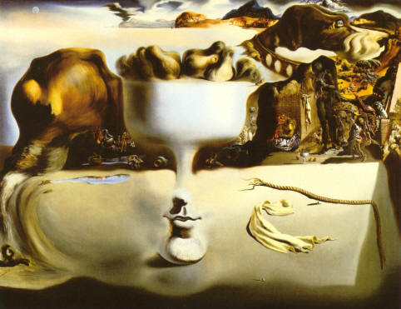
Attraverso un processo di razionalizzazione delle turbe e delle pulsioni che derivano dalla "paranoia", di cui si considera affetto, l'artista trae immagini sorprendenti e paradossali.
I quadri surrealisti di Dalí si possono definire "paesaggi della psiche". In essi forme e figure, apparentemente incongruenti, risultano accostate in maniera teatrale su sfondi paesaggistici, generando effetti illusionistici o di metamorfosi. Dalla mano di Dalí sono scaturite immagini divenute popolari al grande pubblico: orologi molli, fruttiere e volti che assumono le sembianze di un cane, giraffe che bruciano, donne-cassettiere, rocce che si specchiano sulla superficie di un lago, tavolozze palpitanti.
A potenziare la suggestione dei quadri di Dalí contribuisce la tecnica pittorica, estremamente rifinita.
Dalí è un grande virtuoso della pittura. Tra i suoi modelli di riferimento spiccano i grandi maestri del rinascimento, i pittori olandesi del '600, Velázquez, il barocco spagnolo. Da costoro ricava soluzioni tecniche, ma anche spunti tematici e citazioni.

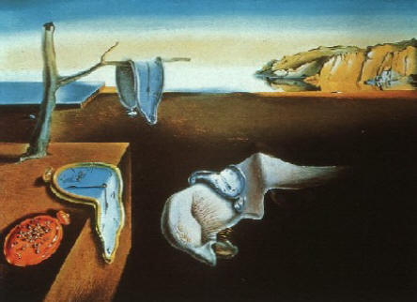
La persistenza della memoria

E' uno dei quadri più famosi di Salvador Dalì, nel quale l’invenzione degli «orologi molli» diventa una chiave della sua pittura.
Il tempo meccanico, misurabile con gli orologi, è messo in crisi dalla memoria umana, che del tempo ha una percezione ben diversa.
Il tempo scorre secondo metri assolutamente personali, veloce quando si è felici, lento e pesante nella tristezza.

Galatea delle sfere
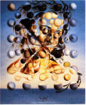

STORIA

La prima guerra mondiale: mezzi e strategie
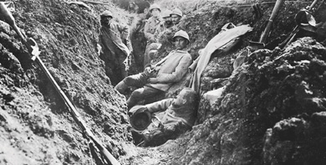
Gli eserciti nella prima guerra mondiale erano muniti di fucili a ripetizione e di cannoni potentissimi.La novità più importante però era costituita dalle mitragliatrici automatiche, armi potenti e maneggevoli capaci di sparare centinaia di colpi al minto. Eppure, nonostante queste novità, nessuna fra le potenze belligeranti aveva elaborato concezioni strategiche diverse da quelle che avevano ispirato le ultime guerre ottocentesche e che si fondavano sull’idea della guerra di movimento: cioè sulla manovra offensiva, sullo spostamento rapido di ingenti masse di uomini.Tutti i piani di guerra erano basati sulla previsione di un conflitto di pochi mesi o addirittura poche settimane.
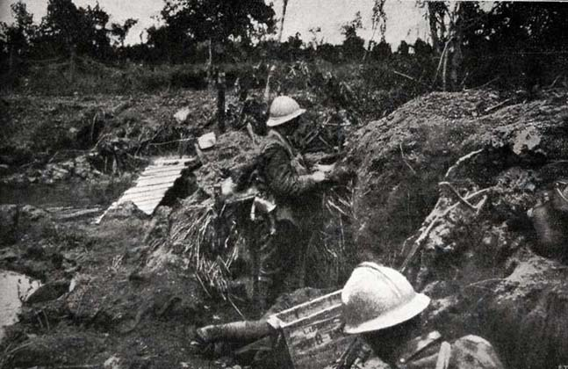
Dal punto di vista tecnico, la vera protagonista della prima guerra mondiale fu la trincea, la più semplice e primitiva tra le fortificazioni difensive: un fossato scavato nel terreno per mettere i soldati al riparo dal fuoco nemico.Le trincee divennero presto le sede permanente dei reparti di prima linea.Tutta la zona del fronte venne in poco tempo da una fitta rete di fossati disposti su due o più linee e collegati tra loro per mezzo di camminamenti.Col passare del tempo le trincee vennero allargate, protette da reticolati di filo spinato e da “nidi” di mitragliatrici.La vita nelle trincee, logorava i soldati, le esponeva alle intemperie e ai bombardamenti.
Glia assalti, solitamente al mattino, erano preceduti da un intenso tiro di artiglieria, il “fuoco di preparazione” che alla fine aveva come risultato principale quello di eliminare ogni effetto di sorpresa.
Scoppiato al termine di un periodo di grandi progressi scientifici e di grande sviluppo economico, il primo conflitto mondiale si caratterizzò per l’applicazione intensiva e sistematica dei nuovi ritrovati della tecnologia alle esigenze della guerra.
Del tutto nuova fu l’introduzione delle nuove armi chimiche ovvero gas indirizzati verso le trincee nemiche che causavano la morte di coloro che lo respiravano
La guerra stimolò anche lo sviluppo di settori come l’aeronautica e la radiofonia
.L’impiego, infatti, dei mezzi motorizzati consentiva di far affluire rapidamente enormi masse di soldati dalle retrovie al fronte.
Altri mezzi utilizzati nella guerra sono: il carro armato, e soprattutto il sottomarino.Soprattutto i tedeschi capirono le possibilità di questo nuovo mezzo e se ne servirono per attaccare le navi da guerra nemiche.Tutto ciò sollevò gravi problemi politici e morali ed urtava soprattutto gli interessi commerciali degli Stati Uniti.(Nel maggio 1915 un sottomarino tedesco colpì e affondò il transatlantico Lusitania con a bordo 140 civili.

Le pretese dell’Italia e la vittoria mutilata
Dal punto di vista degli equilibri internazionali, l’Italia era uscita dalla guerra nettamente rafforzata.Non solo aveva raggiunto i sospirati “confini naturali”, ma aveva visto scomparire delle sue frontiere il nemico tradizionale, l’impero asburgico. La dissoluzione dell’Austria -Ungheria poneva però una serie di problemi non previsti nel momento in cui era stato stipulato il Patto di Londra: in esso vi i stabiliva anche che la Dalmazia, fosse annessa all’Italia e che la città di fiume-dove gli italiani erano la maggioranza-restasse all’impero austro-ungarico.Per i governanti italiani s’imponeva una scelta: pretendere il rispetto integrale del Patto di Londra che prometteva la Dalmazia o abbracciare i principi della nuova “politica della nazionalità” puntando all’amicizia con la Jugoslavia.La delegazione italiana alla conferenza di Versailles, capeggiata da Orlando e Sonnino, cercò di eludere questa scelta, chiedendo l’annessione di fiume sulla base del principio di nazionalità, ma in aggiunta ai territori promessi nel ’15.Tale richieste incontrarono l’opposizione degli alleati.Per protestare contro l’atteggiamento del presidente americano, Orlando e Sonnino abbandonarono Versailles e fecero ritorno in Italia, ma già un mese dopo dovettero tornare a Parigi senza aver ottenuto alcun risultato.Questo insuccesso segnò la fine del governo Orlando.Il nuovo ministero presieduto da Francesco Saverio Nitti si trovò di fronte ad una situazione più deteriorata.
Si parlò di vittoria mutilata: un’espressione coniata da Gabriele D’Annunzio ormai assorto al ruolo di vate nazionale.La manifestazione più clamorosa di questa protestala si ebbe nel settembre 1919.Quando alcuni reparti ribelli assieme a gruppi di volontari, sotto il comando di D’Annunzio, occuparono la città d Fiume, posta allora sotto controllo internazionale, e ne proclamarono l’annessione all’Italia. L’avventura fiumana si prolungò per quindici mesi e si trasformò in un’inedita esperienza politica.Nel 1920 Nitti fu costretto a dimettersi e venne chiamato al governo Giolitti, ormai ottantenne ma ancora politicamente forte.Nello stesso anno si firmò il trattato di Rapallo tra Jugoslavia ed Italia; un patto diplomatico che assegnava la Dalmazia alla Jugoslavia e Trieste, Gorizia, Istria all’Italia.Fiume rimaneva una città libera.Nel 1924 un nuovo accordo decideva l’appartenenza di fiume all’Italia.

Il re di fronte al fascismo
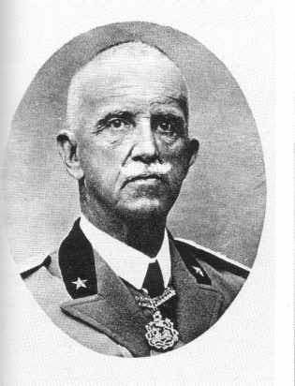
Mussolini elaborò il progetto di una marcia su Roma, ossia di una mobilitazione generale di tutte le forze fasciste, con obiettivo la conquista del potere centrale. L’inizio della mobilitazione fu fissato al 27 ottobre.Un piano del genere non avrebbe avuto alcuna possibilità di successo se avesse incontrato una ferma reazione da parte delle autorità.Per quanto numerose, le squadre fasciste erano pur sempre delle bande indisciplinate ed equipaggiate in modo approssimativo, non certo in grado di affrontare uno scontro con l’esercito regolare.Lo stesso Mussolini credeva poco nella possibilità di un successo “militare” e pensava piuttosto di servirsi della mobilitazione come di un mezzo di pressione politica, contando sulla debolezza del governo e sulla benevola neutralità della corona e delle forze armate. Fu, infatti, l’atteggiamento del re a risultare decisivo.Forse perché non sicuro della lealtà dei vertici militari, forse perché deciso a evitare a ogni costo una guerra civile, Vittorio Emanuela III rifiutò, la mattina del 28 ottobre, di firmare il decreto per la proclamazione dello stato d’assedio, che era stato preparato in tutta fretta dal governo già dimissionario.
Il rifiuto del re aprì alle camicie nere la strada di Roma e al loro capo la via del potere.Forte della resa ottenuta senza colpo ferire, Mussolini non si accontentò della soluzione auspicata dal re e dagli ambienti moderati, ma chiese ed ottenne di essere chiamato lui stesso a presiedere il governo.La mattina del 30 ottobre, Mussolini fu ricevuto dal re.La sera stessa il nuovo gabinetto era già pronto ed era composto da fascisti e gruppi che avevano partecipato ai precedenti governi (liberali, giolittiani, democratici e popolari).I fascisti gridarono al trionfo e si convinsero di aver attuato una rivoluzione che in realtà era stata soltanto simulata.Pochi capirono però che il sistema liberale aveva ricevuto un colpo mortale e che il cambio del governo sarebbe diventato un cambio di regime.

La crisi economica e finanziaria della Germania nel primo dopo guerra
Nonostante i drammatici travagli che ne avevano segnato la gestazione, la Repubblica nata dalla Costituente di Weimar rappresentò nell’Europa degli anni ’20 un modello di democrazia avanzata.
Nella primavera del 1921, un commissione intralleata stabilì l’ammontare delle riparazioni di guerra nella cifra enorme di 132 miliardi di marchi-oro da pagare in 42 rate annuali. I tedeschi dovevano quindi privarsi per quasi mezzo secolo, di un quarto del loro prodotto nazionale. L’annuncio dell’entità di tali riparazioni suscitò in tutta la Germania un’ondata di proteste.
I gruppi dell’estrema destra nazionalista, fra i quali stava emergendo il Partito nazionalsocialista di Adolf Hitler, scatenarono una vera e propria offensiva terroristica contro la classe dirigente repubblicana, accusata di tradimento per essersi piegata alle imposizioni dei vincitori. I governi di coalizione si impegnarono comunque a pagare le prime rate delle riparazioni ma per evitare interventi troppo drastici sulle tasse, aumentarono la stampa di carta moneta.Il valore del marco
precipitò (nel maggio ’21 un dollaro si cambiava con 15 marchi, l’anno dopo con 500), mettendo in movimento un rapido processo inflazionistico.Nel gennaio 1923, la Francia ed il Belgio, traendo il pretesto della mancata corresponsione di una parte della rata, inviarono truppe nel bacino della Ruhr, la zona più ricca della Germania.Il fine era quello di costringere la Germana a non sottrarsi al pagamento integrale delle riparazioni.Il governo tedesco, non potendo agire militarmente, incoraggiò la resistenza passiva della popolazione: imprenditori ed operai abbandonarono le fabbriche rifiutando ogni collaborazione con gli occupanti.Per le già dissestate finanze tedesche l’occupazione della Ruhr rappresentava il definitivo tracollo.Il marco, precipitò livelli impensabile il su potere d’acquisto fu praticamente annullato (4000 miliardi di marchi per un dollaro).Chi possedeva risparmi in denaro o in titoli di Stato perse tutto.Chi viveva del proprio stipendio doveva affrontare grossi sacrifici.Furono invece avvantaggiati i possessori di beni reali (agricoltori, industriali, commercianti).Soprattutto gli industriali che producevano per l’esportazione si facevano pagare in valuta straniera.Il tracollo della Germania diventò un problema anche per le altre nazioni.Nel momento di crisi la classe dirigente trovò però la forza di reagire. Nell’agosto 1923 si formò un governo di “grande coalizione” presieduto da Gustav Stresemann.Leader del Partito tedesco-popolare, Stresemann era tuttavia convinto che la rinascita della Germania darebbe stata possibile solo attraverso accordi con le potenze vincitrici.In settembre, il governo ordinò la fine della resistenza passiva nella Ruhr e riallacciò i rapporti con la Francia.Fu emessa una nuova moneta, il Rentenmark il cui valore era garantito dal patrimonio agricolo d industriale della Germania; fu avviata una politica deflazionistica (limitazione credito e aumento imposte).L’accordo che permise una vera stabilizzazione fu trovato sulla base di un piano elaborato dallo statunitense Dawes (l’entità delle rate da pagare veniva graduata nel tempo e la finanza internazionale, sovvenzionava lo stato tedesco con presiti a lunga scadenza).

  - Stalinismo

Sorretto soprattutto da un’onnipotente apparato burocratico e poliziesco, Stalin finì con l’assumere in Russia un ruolo do capo carismatico non diverso da quello svolto nello stesso periodo dai dittatori d’opposta onda ideologica.Era l’autorità politica suprema ed il depositario della dottrina marxista-leninista.Ogni critica assumeva i caratteri del tradimento.
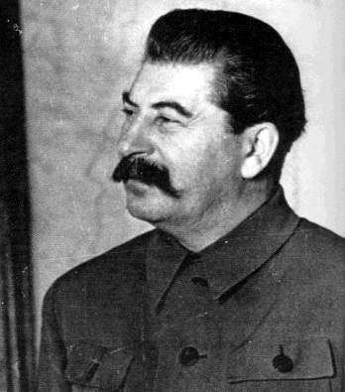
La letteratura, il cinema, le musica e le arti in genere vennero sottoposte ad un regime di rigida censura e costrette a svolgere una funzione propagandistico-pedagogica entro i canoni del realismo socialista e quindi limitarsi alla descrizione idealizzata della realtà sovietica.La storia doveva essere riscritta per esaltare il ruolo di Stalin e sminuire quello di Trotzkij e degli altri oppositori
Come fu possibile che una tirannide così totale scaturisse da una rivoluzione che aveva suscitato tante speranze di libertà e giustizia sociale?
Le interpretazioni più accreditate sono:
- Continuazione della tradizione centralistica e autocratica del regime zarista
- Forma inedita di dispotismo industriale, funzionale ad un rapido sviluppo economico
- Radici dello stalinismo ricercate nel leninismo. Stalin avrebbe, infatti, sviluppato i germi di autoritarismo già presenti nella teoria leninista.
- Stalinismo come deviazionismo di destra della rivoluzione leninista, come scelta dispotica e autoritaria.
Lo stalinismo è un fenomeno pienamente inserito nella storia della Russia e nella sua tradizione imperiale, ma è anche inseparabile da quella traumatica esperienza modernizzatrice che fu l’industrializzazione forzata. Stalin sviluppò alcune premesse autoritarie che esistevano già nel pensiero di Lenin, ma introdusse nella gestione di questo sistema un sovrappiù di spietatezza ed arbitrio.Non solo emarginò politicamente tutti i suoi rivali o potenziali ma li sterminò fisicamente
Nel 1934, infatti, iniziò il periodo delle “purghe staliniane”.

  - Regime nazista: persecuzione e sterminio degli ebrei
Hitler, istituito nel 1934 il terzo Reich, inizia ad estendere il suo progetto di trasformare l’insieme di cittadini in una comunità di popolo compatta e disciplinata.da tale comunità erano esclusi i cittadini stranieri, gli omosessuali, i comunisti e soprattutto gli ebrei, considerati la peggiore contaminazione per la purezza della razza ariana.
Gli ebrei erano una minoranza in Germania: circa 500.000 su una popolazione di oltre 60 milioni di abitanti ma erano concentrati in prevalenza nelle grandi città ed erano per lo più commercianti, liberi professionisti intellettuali ed artisti.Molti avevano posizioni di prestigio nell’industria e nell’alta finanza.
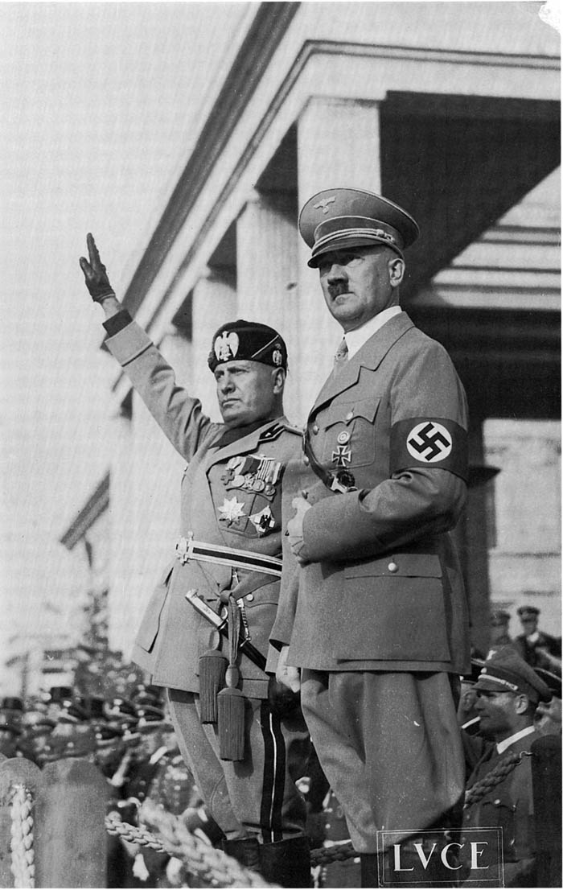
La discriminazione fu ufficialmente sancita nel settembre 1935 dalle leggi di Norimberga che tolsero agli ebrei la parità di diritti e proibirono i matrimoni misti. A tutto ciò si accompagnava ovviamente la ghettizzazione della popolazione ebrea e la loro completa emarginazione dalla vita sociale.
La persecuzione antisemita si intensificò a partire dal novembre 1938 quando, prendendo come pretesto l’uccisione di un diplomatico tedesco a Parigi ad opera di un ebreo, i nazisti organizzarono un pogrom in tutta la Germania.
La notte tra l’otto e il9 novembre del 38 fu chiamata “notte dei cristalli” per via delle diverse vetrine di negozi ebrei che furono infrante dai dimostranti.Ma ci furono cose ben più gravi: distruzione di sinagoghe, abitazioni, migliaia di arrestati.
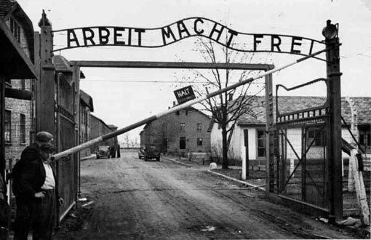
La persecuzione antisemita fu la manifestazione più orribile della politica razziale tedesca.Essa però si inquadrava in un più vasto programma di difesa della razza che prevedeva anche la sterilizzazione forzata per i portatori di malattie ereditarie e la soppressione degli infermi di mente, considerati incurabili.
Durante la seconda guerra mondiale, la persecuzione si fece ancora più spietata.
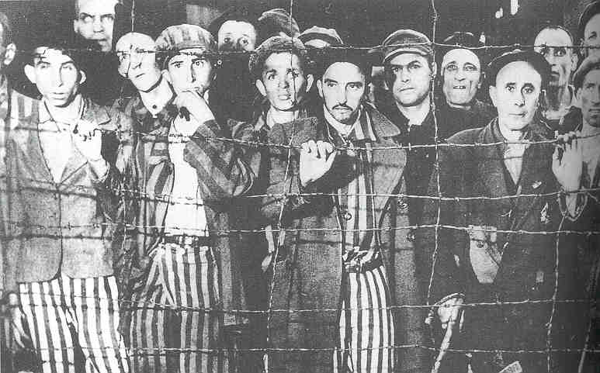
In tutti i paesi occupati dai nazisti, gli ebrei furono Prima confinati nei ghetti e discriminati con l’obbligo anche di portare al braccio una stella gialla; quindi furono deportati in campi di prigionia, i lager, situati soprattutto in località della Polonia o della Germania (dai nomi destinati a restare tristemente famosi come Dachau, Auschwitz, Buchenwakd ecc).Qui i deportati venivano sfruttati fino alla consunzione fisica, usati talora come cavie per esperimenti medici e se non erano in grado di lavorare, eliminati in massa nella camere a gas.La “soluzione finale” venne progettata da Hitler nel 1941 e affidata soprattutto alla cura delle SS, prevedeva la pura eliminazione fisica di tutta la razza ebrea.Fra i cinque e i sei milioni d’israeliti scomparvero negli anni della guerra.Questo sistema di sfruttamento, di sterminio e terrore dei tedeschi portò alla Germania vantaggi immediati: forza-lavoro gratuita, flusso di materie prime, enormi ricchezze.

  - Il lancio della bomba atomica
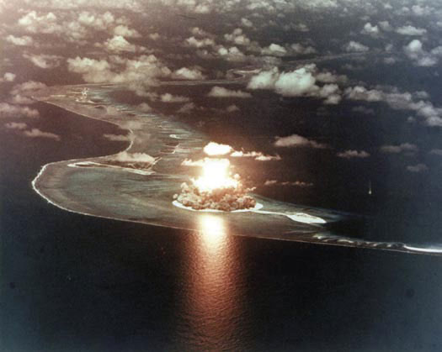
A partire dal ’43, gli Stati uniti avevano iniziato una lenta riconquista delle posizioni perdute nel Pacifico.Decisivo fu l’apporto dei bombardamenti strategici, soprattutto nel territorio nipponico.
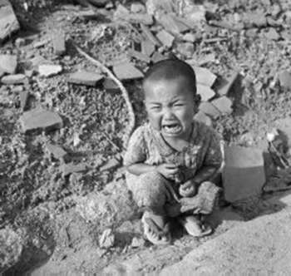
Nell’estate del ’45 gli alleati, libero ormai da impegni bellici in Europa erano pronti d attaccare il nemico, un nemico pericoloso che faceva ampio ricorso all’azione dei kamikaze, aviatori suicidi che si gettavano sulle navi avversarie con i loro aerei carichi di esplosivo.
Truman, il nuovo presidente Usa, decise di impiegare contro il Giappone la nuova arma totale, la bomba atomica (bomba a fissione nucleare), sperimentata in luglio nel New Mexico.Il 6 agosto1945 fu sganciata la prima bomba atomica su Hiroshima e il 9 agosto su Nagasaki.Le conseguenze furono terribili: 100.000 morti a Hiroshima, 60.000 a Nagasaki, distruzione totale delle due città, effetti a lungo termine delle radiazioni.
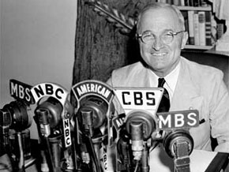
Il 15 agosto l’imperatore Hirohito offrì agli alleati la resa.Con la firma dell’armistizio il 2 settembre ’45, si concludeva il secondo conflitto mondiale

